|  |  |
| --- | --- |
| **学校代码** | **10699** |
| **分 类 号** | **TP391** |
| **密 级** |  |
| **学 号** | **2018262259** |

|  |  |
| --- | --- |
| **题目** | **基于多模态群智数据的旅游信息** |
|  | **推荐方法研究** |

|  |  |
| --- | --- |
| **作者** | **王浩** |

|  |  |
| --- | --- |
| **学科、 专业** | **计算机技术** |
| **指 导 教 师** | **於志文** |
| **申请学位日期** | **2021年 02月** |

西 北 工 业 大 学

硕 士 学 位 论 文

（学位研究生）

题目： 基于多模态群智数据的

旅游信息推荐方法研究

作 者： 王浩

学科专业： 计算机技术

指导教师： 於志文

2021年 02月

**Title: Leveraging Multi-Modal CrowdSourced Data**

**for Tour Information Recommendation**

**By**

**Zhang Jing**

**Under the Supervision of Professor**

Guo Bin

A Dissertation Submitted to

Northwestern Polytechnical University

In partial fulfillment of the requirement

For the degree of

Master of **Computer Science and Technology**

Xi’an P. R. China

January 2019

# **摘 要**

随着社交媒体的快速发展，越来越多的犯罪事件暴露在大众的视野之中。全球每年有数以百万计的犯罪案件发生，这严重威胁着公众安全。幸运的是大数据时代带来了丰富的数据源。然而犯罪事件是在社会情境和人类主观行为的相互复杂交互作用下产生的。分析与预测一个犯罪事件是有趣而富有挑战性的问题，因为它考虑到社会的各个方面，包括政治、经济和文化背景。传统的基于单一数据源的预测方法很难全面覆盖，另一方面，异构数据的大规模性、不完整性、不确定性和模糊性增加了犯罪分析的难度。

在上述背景下，利用和分析这些多源数据为犯罪事件的分析与预测带来了新的机遇和挑战。利用有效的信息，例如文本描述、犯罪事件发生时间、粗粒度的地点以及复杂的社会环境信息，建模出一个完整犯罪过程。通过犯罪特征提取融合犯罪主体与环境的交互性来建模犯罪网络。一方面可以描述犯罪类型与地点之间相互作用模式的可靠性和适用性，来发现具有不同潜在特征的犯罪和地点的显著性和持久性特征。另一方面对犯罪地点的概率预测以及政策性建议建议可以达到很好的犯罪预防效果。总的来说，本文主要研究犯罪事件的分析与预测问题，主要工作包含以下三个方面：

1. 基于多源数据的犯罪特征分析：本文通过分析一个犯罪事件中的参与者和外界环境信息，提出一个通用的犯罪特征主体交互模型。具体地，首先利用统计社会学、犯罪地理学等知识对犯罪事件的时间、空间维度进行特征分析与模式抽取。然后基于该犯罪事件利用空间马尔科夫链与地理加权回归算法分析犯罪主体之间的互动性。最后利用效用函数对提取的犯罪特征进行优化。
2. 复杂环境下犯罪事件场景建模：本文对犯罪事件中的犯罪者和受害者的活动轨迹做一个时间序列化的抽象建模，提出一个基于自激点过程的协同进化犯罪场景建模系统SAPCE。具体地，首先基于模糊集合的特征选择对犯罪事件抽象出的特征进行降维。然后对犯罪类型和犯罪地点进行embedding，进而采用协同进化算法对犯罪事件进行建模。最后将自激点过程应用到犯罪网络传播中，建模一出个犯罪事件场景的完整过程。
3. 动态犯罪网络下犯罪地点分析与预测：为了提高犯罪地点预测率，本文提出基于注意力机制的深度学习框架。具体地，首先采用一个encoder将地区和犯罪信息联合映射到一个隐含空间中，并保留它们的时间演化相关性。然后利用一个多层的递归网络共同编码犯罪pattern，并且使用注意力机制来捕获时间序列的影响。最后再将Attention layer的串联隐藏状态输入到多层感知器神经网络结构中，将学习到的潜在向量映射到各地区特定时隙下犯罪发生的预测概率。

**关键词**：犯罪事件，特征提取，多源数据，自激点过程，时空预测

# **Abstract**

With the rapid development of social media, more and more crimes are exposed to the public. Millions of crimes occur every year around the world, posing a serious threat to public safety. Fortunately, the era of big data has brought abundant data sources. However, criminal incidents are generated under the complex interaction of social context and human subjective behavior. Analysing and predicting a crime is an interesting and challenging problem because it takes into account all aspects of society, including the political, economic and cultural context. Traditional prediction methods based on a single data source are difficult to cover comprehensively. On the other hand, the large-scale, incomplete, uncertain and fuzziness of heterogeneous data increase the difficulty of crime analysis.

Under the above background, the use and analysis of these multi-source data brings new opportunities and challenges to the analysis and prediction of criminal incidents. Modeling a complete crime process using valid information such as textual descriptions, time of crime, coarse-grained locations, and complex information about the social environment. The criminal network is modeled by the extraction of criminal characteristics and the interactivity between the criminal subject and the environment. On the one hand, the reliability and applicability of the interaction model between crime types and places can be described to find the salient and persistent characteristics of crimes and places with different potential characteristics. On the other hand, the probability prediction of crime location and policy suggestions can achieve a good effect of crime prevention. In general, this paper mainly studies the analysis and prediction of criminal incidents, and the main work includes the following three aspects:

(1) Analysis of crime characteristics based on multi-source data: By analyzing the information of participants and the external environment in a crime event, this paper proposes a general interactive model of subject of crime characteristics. To be specific, firstly, the characteristics analysis and pattern extraction of the temporal and spatial dimensions of criminal events are carried out by using the knowledge of statistical sociology and criminal geography. Then, based on the crime incident, spatial Markov chain and geographical weighted regression algorithm are used to analyze the interaction between the criminal subject. Finally, the utility function is used to optimize the extracted criminal characteristics.

(2) Modeling of crime scene in complex environment: This paper makes an abstract modeling of time serialization of the criminal's and victim's activity trajectory, and proposes a SELF-excitation point process-based co-evolutionary crime scene modeling system SAPCE. Firstly, based on the features of fuzzy set, the features of crime are selected to reduce the dimension. Then embedding of crime type and crime location is realized, and collaborative evolution algorithm is adopted to model crime events. Finally, the self-excitation point process is applied to the criminal network propagation, and a complete process of the crime scene is modeled.

(3) Analysis and prediction of crime location in dynamic criminal network: In order to improve the prediction rate of crime location, this paper proposes a deep learning framework based on attention mechanism. Specifically, an Encoder is first used to jointly map regional and criminal information into an implicit space and retain their temporal evolutionary relevance. Then a multi-layer recursive network is used to jointly encode the crime pattern and the attention mechanism is used to capture the influence of time series. Finally, the serial hidden state of the Attention layer is input into the multi-layer perceptron neural network structure, and the learned potential vector is mapped to the prediction probability of crime occurrence under a specific time slot in each region.

**Keywords**: crime events, feature extraction, multi-source data, self-excitation point process, spatio-temporal prediction

**目 录**

**摘 要** I

**Abstract** III

**1 绪论** 1

1.1研究背景 1

1.1.1基于群智数据和情境的细粒度景点推荐 2

1.1.2基于注意力机制的可解释景点推荐 3

1.1.3基于多模态群智数据的旅游专家推荐 3

1.2研究内容 4

1.3论文结构 4

1.4本章小结 5

2 相关理论和技术综述 7

2.1 景点推荐相关工作 7

2.2 可解释推荐 8

2.3 专家发现 9

2.4 本章小结 10

3 基于群智数据和情境的细粒度景点推荐 11

3.1问题定义 11

3.1.1 跨模态的旅游信息匹配 11

3.1.2 旅游照片选择 12

3.2 方法框架图 13

3.3 跨模态旅行信息匹配 14

3.4 基于图模型的旅游照片选择 15

3.5 实验验证 19

3.5.1 实验数据 19

3.5.2 实验参数设置 20

3.5.3 基准方法 20

3.5.4 实验评估指标 21

3.5.5 实验结果 21

3.5.6 讨论 27

3.6 本章总结 27

4 基于注意力机制的可解释景点推荐 29

4.1 问题描述 29

4.1.1 问题定义 29

4.1.2 问题分析 30

4.1.3 方法框架 32

4.2 词向量嵌入 32

4.3 用户兴趣建模 33

4.4 景点推荐 36

4.5 实验验证 37

4.5.1 实验数据 37

4.5.2 数据预处理 37

4.5.3 参数设置 37

4.5.4 对比方法 38

4.5.5 评价指标 39

4.5.6 实验结果 39

4.6 本章小结 43

5 基于多模态群智数据的旅游专家推荐 45

5.1 问题描述 45

5.1.1 问题定义 45

5.1.2 问题分析 45

5.1.3 方法框架 46

5.2 数据预处理 47

5.3 用户权威度向量获取 47

5.3.1 个人权威度 48

5.3.2 社交权威度 48

5.3.3 话题权威度 49

5.4 专家发现 50

5.5 实验验证 50

5.5.1 实验数据 51

5.5.2 数据预处理 51

5.5.3 参数设置 51

5.5.4 对比方法 52

5.5.5 评价指标 52

5.5.6 实验结果 52

5.6 本章小结 56

6 总结与展望 57

6.1 工作总结 57

6.2 研究展望 58

参考文献 59

致谢 65

**攻读硕士学位期间发表的学术论文和参加科研情况** 67

# **1 绪论**

## 1.1研究背景

随着经济的快速发展，旅游业进入大众旅游时代，旅游在人们生活中变得越来越重要。根据中国产业信息网公布的数据[1]显示，从2012年至2018年以来，国内游客数量逐年增长10％以上，到2018年达到55.4亿人次。同时，随着社交媒体的普及，游客可以在例如马蜂窝和百度旅游等在线旅游平台上分享他们的旅游经验。根据马蜂窝全球旅游报告[2]，一方面，2016年写的旅行游记数量比2015年增加了28％（例如，紫禁城的旅行游记数量达到1775）。越来越多的旅行爱好者，特别是年轻人，愿意花时间记录和分享他们在旅途中的记忆和经历。另一方面，马蜂窝APP的使用量逐年增加。此外，该报告[2]显示，用户在计划旅行时平均通过马蜂窝APP阅读7篇游记，平均阅读时间达到22分钟。从上述统计数据中可以看出，通过马蜂窝等社交旅游应用规划旅行计划在现代旅游中发挥着重要作用。

21世纪被称为“城市世纪”，全球人口向城市地区迁移正在以一种前所未有的速率进行，但是高度的城市化也带来了社会、经济以及环境方面的巨大影响。例如，它给城市管理和提供基本服务的组织带来了巨大挑战，如资源规划、交通以及公共安全。此外，对于犯罪率较高的城市来说，犯罪率飙升正成为最重要的社会问题之一。

动机和贡献：从天气、空气质量到经济活动，公共组织可以获得越来越多的具有空间和时间属性的数据集。这样我们有机会应用数据分析方法，提取与犯罪事件有关的预测模型，使警察更有效地利用有限的资源，制定更有效的预防犯罪策略。特别是，广泛的刑事司法研究表明，在一个城市内，犯罪事件的发生不是均匀分布的。事实上，犯罪率会随地区的地理位置而变化（有低风险区与高风险区），犯罪趋势也会随一年不同的时期而变化（存在高峰与低谷）。因此一个准确的预测模型必须能够自动检测出城市中哪些区域受犯罪事件影响更大，以及每个特定地区的犯罪率如何随之间变化。这方面的知识可使得警务部门有效地把警力资源分配到特定的犯罪热点。

犯罪是影响社会生活质量和经济发展的一个众所周知的社会问题。几项研究表明，无论是在国家层面还是在地方层面，如城市和大都市地区，犯罪往往与经济增长放缓有关。追溯到20世纪初，研究的重点是罪犯的行为进化及其与他们成长、生活和行动的社区的特定特征之间的关系。现有的作品倾向于主要探索犯罪活动和社会经济变量(如教育、种族、收入水平和失业)之间的关系。  
  
城市学家和建筑师也研究了人的动态、城市环境和犯罪之间的关系。城市活动人士简•雅各布斯(Jane Jacobs)强调，自然监控是遏制犯罪的关键因素:当人们在一个地区四处走动时，他们就会成为街上的眼睛，能够观察到周围发生的事情。因此，雅各布斯建议，人口的高度多样性和高犯罪率有助于一个特定地区的安全，并导致犯罪率的减少。相反，纽曼的理论认为，高度的人口混合创造了犯罪所需的匿名性。因此，在后者看来，人口多样性低、游客比例低、居民比例高是一个地区安全的特征。几项研究试图阐明这些相互矛盾的理论。Felson和Clarke提出了常规活动理论，该理论研究了特定情况和生活方式的变化是如何影响犯罪机会的。具体地说，他们发现酒吧和酒吧等场所容易引发犯罪。  
  
犯罪学家也开始在地理的微观层面上调查犯罪的显著集中，而不考虑具体的分析单位。研究表明，在通常被认为是城市好地段的地方，往往有犯罪率很高的街道，而在通常被定义为“坏社区”的地方，也有犯罪率相对较低的地方。2008年，犯罪学家David Weisburd提议将警察实践中流行的以人为中心的范式转换为以地点为中心的范式。  
  
基于这些发现，我们采用了以地点为中心和数据驱动的方法:具体地说，我们调查人的动力——来自移动网络活动和人口统计信息的组合，以确定一个特定的地理区域是否有可能成为犯罪现场。（来自城市那篇论文）

（数据集介绍可以这么写）

刑事案件的数据集  
刑事案件数据集包括所有在英国报告的犯罪的地理位置，但没有指定他们的确切日期，只是月和年。公开竞赛提供的数据包括2012年12月和2013年1月的刑事案件。  
数据集包括犯罪ID、犯罪发生的月份和年份、其位置（经度、纬度和犯罪发生的地址）、所涉及的警察部门低层超级输出区域（LSOA）代码、LSOA名称和犯罪类型从11种可能的类型（反社会行为，入室盗窃，暴力犯罪，入店行窃，等等）

（可以介绍lsoa级别）

lsoa是联合王国国家统计局在2001年人口普查 后定义的小地理区域（平均人口为1500人，最低人口门槛为1000人）。他们在此的目的是根据人口水平确定界不会随时间而改变的地区。（名词解释可以用，）

（对犯罪率分类二分的原因是）

将问题作为一个二值分类任务的提法是由几个动机驱动的。首先，二分地真变量的一个重要优点是它极大地简化了结果的呈现，使广大观众易于理解。这就是为什么通常在犯罪学研究中使用二分法的原因，分法的目的之一是将结果呈现给决策者和警察部门。7第二，考虑到现有的固定和有限的资源，决策者和警察部门主要感兴趣的是有一个简单的工具来决定在哪里分配“更多”和“更少”的资源，而把这些资原的量化留给决策者。最后，在处理高度偏态分布时，对连续变量进行二分法，特别是使用中值二分法，在统计上是很方便的。参考文献（Streiner DL. Breaking up is hard to do: the heartbreak of dichotomizing continuous data. Can J Psychiatry. 2002;47:262–266.）

（计算一下数据的偏态分布，看是否）

量的犯罪行为。表2总结了1月份刑事案件的空间分布情况。高偏态分布（偏态=5.88峰度=725-=8.2,=5)中位数，我们把犯罪数据集的平均分成两类：低犯罪（类0”）当犯罪的数量在给定的细胞并不等于中值，和个高犯罪率（类“1”）表2当犯罪的数量。1月份的犯军案大于中位数。因此，犯罪热点是指犯罪数量严格高于该特定月份犯罪中值的细胞（因此，被标记为高犯罪）。根据经验分布，这两个结果的阶层大致是平衡的（高犯罪率阶层为53.159%)。

特征提取

多样性和规律性在刻画人类行为的不同方面已被证明是重要的。特别是熵的概念已被用于评估地方和城市的社会经济特征，5移动的可预测性，3和消费模式。因此，对于每个 Smartsteps变量（见表1),我们计算了描述其分布和信息理论属性的数学函数，例如均值、中值、标准差、最小值和最大值，以及Shannon熵。2此外，为了能够还占 Smartsteps中的时态关系数据，重复上述相同的计算是可变长度的滑动窗口（h,4h

1天），产生二阶特性，有助于降低计算复杂度和空间本身的特性，同时保留有用的数据属性。

游记中包含着丰富的多模态数据，如照片和文字。用户贡献的与旅行相关的内容（如旅行记录，照片等）可以被视为一种群体智能数据，可以为其他旅行爱好者提供重要参考。与景点和旅行社官方网站发布的广告信息不同，旅行者分享的感受和体验可以更好地满足旅行爱好者的需求。然而，随着用户数量的增加，来自马蜂窝等社交旅游应用的旅行游记数量急剧增加，这可能导致信息过载问题。用户通过阅读大量相关的旅行游记规划自己的行程将耗费大量时间。因此，如何从异构众包数据中挖掘出有用的旅行知识，并根据用户的要求提出建议已成为一个重要而实际的研究问题。

马蜂窝于 2013 年推出马蜂窝问答系统，它的兴起主要原因是人们对快速、准确获取信息的需求，旨在给用户提供互动交流的平台，使其能更好的获取旅游知识。但是这种对话式问答系统也存在其固有弊端，如等待时间长、回答不及时、用户回答针对性差、答案质量参差不齐等问题，提问者常常经过长时间的等待却无法得到和自己需求相匹配的用户的答案。据马蜂窝官方统计[3]，在马蜂窝自由行问答系统中，景点类问题（如如何在景点内游玩、景点内哪些景观是受欢迎的、景点概况等）热度排行为第三名，景点内的安排等问题是旅游爱好者们非常关注的领域，“如何玩转景区”成为用户迫切的知识需求。

尽管有许多关于旅行信息推荐的研究，但仍有几个问题需要解决。首先，这些推荐通常处于粗粒度级别，为用户推荐给定城市的热门景区，很少关注每个景区内的细粒度景点。其次，这些研究主要利用文本信息，结果缺乏与文本相关的视觉推荐。旅行游记包含丰富的多媒体信息，例如照片和文本，可以利用照片来对景点进行视觉呈现。第三，现有的研究很少考虑用户的旅行背景。季节，时间（白天或晚上）和游玩的人等情境将影响用户旅行景点的选择。第四，现有的景点推荐研究解释性不强，无法对推荐结果给出合理的解释，更无法取得游客的信任。这将影响推荐的结果，所以应该考虑如何提高推荐结果的可解释。第五，缺乏专家推荐相关的研究，现有研究大都是为用户推荐景点，但是用户在出行前为了规划行程，会通过在线旅游网站提问的方式来获取需要的知识。这些问题除了景点本身相关之外，可能还包括景区附近的交通、住宿、美食等较为细致的问题。为了使用户可以更快的获取问题的答案，应针对不同用户的问题推荐旅游专家来回答用户的问题。

总的来说，本文主要研究旅游信息推荐。基于多模态群智数据分别从三个方面展开研究，包括基于群智数据和情境的细粒度景点推荐，基于注意力机制的可解释景点推荐以及基于多模态群智数据的旅游专家推荐。

### 1.1.1基于群智数据和情境的细粒度景点推荐

近年来，景点推荐的工作通常处于粗粒度级别，为用户推荐给定城市的热门景点（例如，北京的长城和紫禁城）。但是，它很少关注每个景点内的细粒度景点。如图1-1(a)所示，大唐芙蓉园是中国著名的风景名胜区。它占地面积广阔，包含御苑门、紫云楼等众多景点。游玩这样的景点往往花费人们几个小时甚至一天时间，因此对这些景点的细粒度路线推荐变得必要。其次，这些研究主要利用文本信息，结果缺乏与文本相关的视觉推荐。如图1-1(b)所示，旅行游记包含丰富的多媒体信息，例如照片和文本，可以利用照片来对景点进行视觉呈现(如图1-1c所示)。第三，现有的研究很少考虑用户的旅行背景。季节，时间（白天或晚上）和游玩的人等情境将影响用户旅行景点的选择。因此，应该在细粒度的旅行路线建议中考虑用户的旅游情境。

基于此，本文利用马蜂窝用户的游记数据，提出基于群智数据和情境的细粒度景点推荐。与现有的景点推荐工作相比，为用户提供情境相关的细粒度的可视化的景点推荐结果。本文首先提出混合卷积神经网络和循环神经网络（CNN-RNN）的图片细分类模型对景区内部的景点的图片进行分类，将没有标签的图片和景点关联起来。在得到各个景点的大量图片后，在PageRank的启发下提出图片筛选模型结合用户的旅游情境对每个景点的图片进行优选，最后和提取出的旅游路径一起作为最终结果展示给用户。本文在现有景点推荐工作的基础上为用户提供更加细粒度和可视化的符合情境的推荐结果，满足游客在不同情境下的需求。

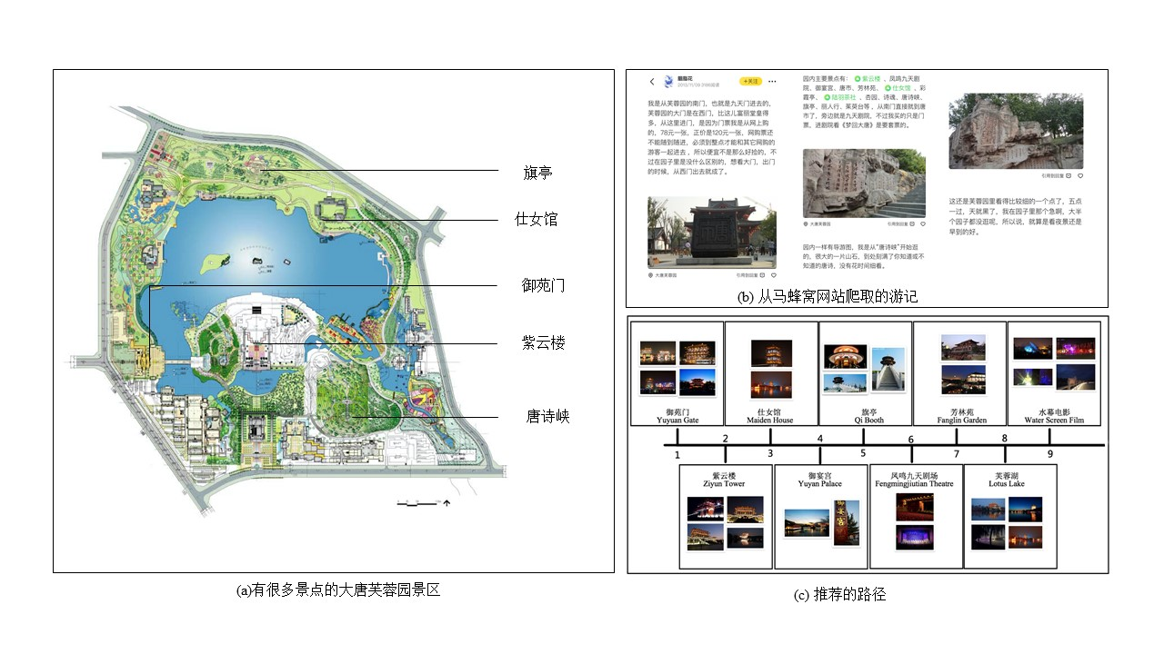

图1-1 基于群智数据和情境的细粒度景点推荐的例子

### 1.1.2基于注意力机制的可解释景点推荐

现有的景点推荐的研究为用户推荐的景点解释性不强，要么没有提供解释要么无法对推荐结果给出合理的解释，难以取得游客的信任并最终影响推荐效果。基于这种背景，为了提高旅行者对推荐结果的信任，本文提出基于注意力机制的可解释景点推荐，为推荐结果提供解释。具体地，首先使用TextCNN 对游记进行兴趣向量提取，其中使用局部注意力机制（Local Attention）对游记中的词进行加权，使用全局注意力机制（Global Attention）对不同篇游记进行加权。然后使用景点所有游记的词向量的均值作为候选景点向量表示。最终将用户的兴趣向量和候选景点向量输给DNN获取游玩概率，取前Top-N推荐给用户，同时使用Global Attention得分大的游记中，Local Attention得分高的词作为解释。

### 1.1.3基于多模态群智数据的旅游专家推荐

现有研究大都是为用户推荐景点，但是用户在出行前为了规划行程，会通过在线旅游网站提问的方式来获取需要的知识。这些问题除了景点本身相关之外，可能还包括景区附近的交通、住宿、美食等较为细致的问题。为了使用户可以更快的获取问题的答案，应针对不同用户的问题推荐旅游专家来回答用户的问题。基于此，本文提出基于多模态群智数据的旅游专家推荐方法，从推荐旅游专家的角度来解决用户面临的旅游信息过载的问题。但是在线旅游网络具有信息量不够丰富、社交关系较弱、话题多样性差等特点，给在线旅游社区的专家发现带来了挑战。本文提出通过结合用户的个人权威性、社交权威性以及话题权威性，提取用户的权威性向量，最后通过特征交互的DeepFM模型来学习专家用户背后隐藏的特征交互关系，来进行专家用户的发现。

## 1.2研究内容

本文主要围绕旅游信息推荐问题展开研究，具体来说利用在线旅游网站马蜂窝用户贡献的游记数据，结合自然语言处理和深度学习，通过分析用户旅游的情境和挖掘用户的兴趣偏好深入探索旅游信息推荐。本文工作主要包括以下三个方面：

1. 基于群智数据和情境的细粒度景点推荐

传统的景点推荐存在粗粒度、缺乏可视化、没有考虑情境三个缺点。本文首先提出混合CNN-RNN模型对景点图片进行细粒度的分类。然后基于旅游情境，筛选出与之匹配的游记，从中挑选出既有多样性又有代表性的图片集。最后利用序列模型挖掘，找出景点内部与用户输入情境匹配的最长的旅游路径，并用照片可视化呈现给旅行者。

1. 基于注意力机制的可解释景点推荐

传统景点推荐解释性不强，无法对推荐结果给出合理的解释，更无法取得游客的信任。对于推荐给用户的景点给出文本解释可以提高用户对推荐系统的信任度和接受度。因此，本文提出基于注意力机制的可解释景点推荐方法，为推荐结果提供用户易于接受的解释。首先使用TextCNN 和DIN对游记进行兴趣向量提取，其中使用Local Attention 对游记中的词进行加权，使用Global Attention对不同篇游记的词进行加权。然后使用景点所有游记的词向量的均值作为候选景点向量表示。最终通过DNN获取用户游玩候选景点的概率，取前Top-N推荐给用户，同时使用Global Attention得分大的游记中，Local Attention得分高的词作为解释。

1. 基于多模态群智数据的旅游专家推荐

为了让用户可以更快的获取关于景点周围的交通、美食等较为细致的问题的答案，应针对不同用户的问题推荐旅游专家来回答。基于这个思路，本文提出了旅游专家推荐，为用户推荐旅游相关的专家。首先进行用户权威度向量提取，其中使用用户画像数据提取用户的个人权威度，使用改进的主题相关的PageRank模型分析用户的社交网络提取社交权威度以及通过LDA和视觉词袋模型提取用户的话题权威度。然后利用DeepFM模型来学习专家用户背后隐藏的权威性向量间的交互关系，进行分类得到各个查询关键词的旅游专家。

## 1.3论文结构

本文针对基于多模态群智数据的旅游信息推荐问题进行研究，主要包括基于群智数据和情境的细粒度景点推荐，基于注意力机制的可解释景点推荐以及基于多模态群智数据的旅游专家推荐。文章组织结构如下：

第一章着重阐述本文的研究背景、研究意义以及本文的研究内容，最后简述文章的组织结构。

第二章主要介绍相关理论和技术综述，主要介绍基于群智数据和情境的细粒度景点推荐，基于注意力机制的可解释景点推荐的相关领域研究工作，同时对相关领域现有工作的不足进行总结。

第三章主要介绍基于群智数据和情境的细粒度景点推荐，混合卷积神经网络和循环神经网络的图片细分类模型对景点内部的小景点的图片进行分类，将没有标签的图片和小景点关联起来。在得到各个小景点的后，在PageRank的启发下提出图片筛选模型结合用户的旅游情境对每个小景点的图片进行优选，最后和提取出的旅游路径一起作为最终结果展示给用户。

第四章在现在景点推荐工作缺乏解释的背景下，介绍基于注意力机制的可解释景点推荐。本文首先基于注意力机制对用户的不同篇游记和同一篇游记中的不同词进行加权。然后对用户的兴趣进行建模，为用户推荐景点。最后从用户的游记中挑选出关键词对推荐结果进行解释。

第五章介绍基于多模态群智数据的旅游专家推荐，前述章节为用户推荐的不管是细粒度的景点游玩路径，还是可解释的景点推荐，为用户推荐的都是景点。而用户在旅游网站提问的，除了景点本身的问题，还有关于景点周围的交通、美食等较为细致的问题。为了使用户可以更快的获取问题的答案，应针对不同用户的问题推荐旅游专家来回答。基于此，本文提出基于多模态群智数据的旅游专家推荐方法需要为用户推荐旅游专家来回答这些问题。第五章结合统计特征、社交网络以及话题模型三种方法进行用户权威度向量提取，然后利用特征交互的模型来进行分类，从而得到各个景点查询关键词的旅游专家。

第六章主要是关于全文内容的总结，对基于群智数据和情境的细粒度景点推荐，基于注意力机制的可解释景点推荐以及基于多模态群智数据的旅游专家推荐等研究问题进行总结，并就未来工作进行讨论。

## 1.4本章小结

本章对三个主要研究问题进行阐述，包括基于群智数据和情境的细粒度景点推荐，基于注意力机制的可解释景点推荐以及基于多模态群智数据的旅游专家推荐的研究背景，同时介绍了各个问题的研究背景及意义。后续章节将对各个问题的研究内容以及解决方案进行详细阐述。

# 2 相关理论和技术综述

本章内容旨在从基于多源数据的犯罪特征分析，基于复杂环境的犯罪事件场景建模以及基于动态犯罪网络下的犯罪地点分析与预测等方面阐述相关领域的研究工作。此外，对现在相关工作存在的不足进行一个总结。

## 2.1 犯罪数据挖掘相关工作

旅游景点推荐主要工作集中在推荐受欢迎的景点，为用户规划旅游路线提供参考。基于旅行信息和用户信息的智能景点推荐是近年来的热门话题，已经有很多学者进行了研究。例如，Ji等[4]通过建立基于用户社区贡献的多媒体数据的图模型来探索城市的热门景点。但是，他们没有考虑旅游景点中不同的用户偏好。为了推荐个性化的景点，一些研究考虑了用户的喜好和个性化需求。一方面，一些作品考虑了用户历史旅行信息。例如，Yu等人[5]提出了个性化旅行包推荐方法，通过共同考虑用户对地点的偏好和时空约束帮助用户制定旅行计划，设计了一种基于启发式搜索的旅行路线规划算法，以生成旅行包。Cheng等[6]提出了一个贝叶斯概率学习框架来推荐个性化的景点，考虑了用户的旅行历史。Memon等[7]提出了一个导游系统，不仅考虑用户的旅行历史，而且还考虑旅行时间。另一方面，基于大多数相似的用户可能对类似的景点感兴趣的假设，一些研究考虑用户相似性来推荐景点。Kurashima等 [8]基于用户的行为和用户之间的关系，通过贝叶斯网络分析用户行为之间的相似性提出个性化推荐。Jiang等人 [9]计算用户偏好的相似性以预测用户最喜欢的景点。此外，考虑到用户偏好随时间而变化，Wang等人 [10]基于用户提供的景点查询推荐类似的景点。Cao等人 [11]进一步基于地理位置聚集了大量的地理标记照片，然后类似的景点可以与用户基于文本或图像提供的查询相匹配。

Sd

数据挖掘技术现已广泛使用于犯罪分析。有一些方法被提出用于犯罪位置预测【】，也有一些针对犯罪模式检测【】。

犯罪地点的预测：犯罪追踪器基于概率框架，模拟已知罪犯再他们经常出没的区域的空间行为。在现实世界的犯罪数据集上进行的实验表明，罪犯经常在他们的活动空间内犯罪，而不是冒险进入未知区域。等【】将模型中的犯罪地点预测作为空间数据挖掘分类任务的一个特殊案例，利用一类支持向量机将犯罪地点划分为热点和非热点区域。

犯罪模式检测：【】中提出的方法利用负二项回归来推断不同城市地区的犯罪率，综合地理、人口、POIs和出租车流量数据。在【】和【】中提出了多元事件序列聚类和ARIMA模型，分别发现相似的犯罪趋势，并对发现相似的犯罪趋势，并对犯罪进行短期预测。循环神经网络模型，利用空间和时间信息预测犯罪热点，【】提出，在【】中，指数平滑已经使用城市范围内的数据进行了实验，结果是作为区域级别犯罪系列的准确预测模型。

旅游路径推荐为用户推荐规划好的旅游路线（宏观层面和微观层面）。宏观旅游线路是指景区序列形式的路径。例如，Yuan等人[12] [13]通过频繁的模式挖掘，从大量旅游博客中提取了多个旅游景点之间的频繁序列关系。Choudhury等人[14]提出了一种递归贪婪算法来生成旅行路线，该旅行路线根据用户上传的照片考虑旅行时间，时间戳，纬度和经度。Naaman 等人[15]采用了标签位置视觉策略来对城市景观进行分组，利用带有地理标记的Flickr照片推荐路径。然而，这些研究只是提出了一些粗粒度的旅行路线，只包括景点的名称和顺序。而且，最终呈现的结果不够丰富（只有文本没有图片），不能满足用户的不同需求。为了克服宏观旅游路线推荐的不足，近年来有一些研究以小景点序列的形式推荐了微观层面的详细路径。例如，Orellana等人 [16]利用人们的GPS轨迹推荐微观的旅游路线。然而，该方法需要风景区难以获得GPS数据。Guo等人[17]利用游记中的带有标签的照片来推荐视觉旅行路线。

与上述研究不同，本文利用容易获取的跨模态群智数据（例如图片、文本）和用户输入的情境来提取景区内部的细粒度的景点游玩路径，并且从多个角度进行可视化，最终实现基于情境的细粒度景点路径推荐。

聚类多元时间序列具有分析不同时间点的大量罪案数据的潜力，因为执法机构的兴趣点在于找出各个警察行政单位（如省、市和警察局）的罪案趋势，以便克服未来发生类似事件的可能性。传统的时间序列聚类算法大多只处理单变量时间序列数据，对于聚类高维数据，必须使用降维技术将其转换为一维。传统的时间序列聚类技术不能为犯罪数据集提供理想的结果，因为犯罪数据是高维的，由不同权重的各种犯罪类型组成。本文提出了一种基于动态时间包裹和科夫斯基模型的方法，以发现不同犯罪地点的不同犯罪序列之间相似的犯罪趋势，并利用这些信息对未来的犯罪趋势进行预测。

## 2.2 可解释推荐

为了让个性化推荐能够直观的可理解，提高用户对推荐结果的信任度，研究者们提出可解释推荐模型。可解释推荐模型不仅仅要进行推荐列表的生成，还需要对推荐列表进行解释。近几年深度学习对个性化推荐的性能有所提升，但是由于深度模型的黑盒特性，使得推荐模型的可解释有一定困难。除了推荐领域，在深度学习，计算机视觉，自动驾驶，自然语言处理等任务中都需要解决可解释的任务。推荐系统作为人工智能研究的一个重要的分支，需要解决各种推荐系统的可解释任务，为开发和研究新的可解释机器学习算法和理论提供合适的背景。本文从最终生成的解释的类型和生成解释的模型两个方面对近年来可解释推荐的相关工作进行梳理。

可解释推荐是在为用户提供推荐物品的同时显示的信息，解释为什么要推荐这个物品。推荐的解释可以从不同的信息来源中产生，并且可以以不同的显示形式呈现，目前主要的呈现形式有相关的用户或物品、文本、主题词云、图片内容加高亮、社交网络关系、图表等。此外，对于同一个推荐结果也可以提供多种不同形式的解释。例如，Zhang等[18 ]生成个性化的文本句子作为解释，以帮助用户理解推荐的每个物品；Wu等[ 19]和Kadry[20]等通过以主题词云的形式来突出推荐物品的相关特征；Chen等[ 21]将产品图片的某些区域突出显示作为视觉说明，以此提供视觉的可解释; Sharma等[22]生成一些同样喜欢被推荐物品的社交好友列表，以此提高社交可解释；Sarwar等[23]为被推荐物品提供的解释是告诉用户该物品与用户之前喜欢的物品相似；Tintarev等[24]采用统计直方图或饼图作为解释，以帮助用户了解被推荐物品的评级分布和优缺点。

相比与传统的推荐系统，可解释的推荐系统不仅能够让用户理解推荐系统的工作原理，还能够提高用户对推荐结果的信任度和接受度。目前大多数的生成解释的模型可以大致分为关联规则（association rules），矩阵分解（matrix factorization）,话题模型（topic model）,图模型（graph-based）,深度学习(deep learning)以及知识图谱（knoledge-graph）等方法。例如，Lawlor等[25]利用关联规则挖掘进行网页推荐的解释; Zhang等[26]利用矩阵分解为用户推荐商品，并且通过抽取用户对于物品的情感来生成固定形式的文本解释。McAuley等[27]通过话题模型将用户对于购买商品的评论文本进行聚类，然后以主题词云的形式对推荐结果给出直观的解释。Wang等[28]通过知识图谱引入更多的语义关系，深层次地发现用户兴趣，连接用户的历史记录和推荐结果，从而提高用户对推荐结果的满意度和接受度。Chen等[29]通过卷积神经网络对具有双重局部和全局关注的文本来模拟用户偏好和物品属性，突出显示评论中的相关单词作为解释，以帮助用户理解推荐结果。

上述研究中通过指定模板生成的解释形式单一，容易引起用户厌烦。不同于上述研究，本文通过局部和全局的注意力机制突出显示用户历史游记中的关键词，呈现给用户的这些词是用户自己写的，能够引起用户的共鸣，以此来提高用户的满意度和对推荐结果的信任度。

## 2.3 专家发现

在线社区的专家发现已经有大量深入的研究，早期的专家发现主要通过信息检索技术，使用能够表示专家技能的词构成向量，然后通过检索的关键词返回符合要求的专家。随着相关研究的深入，越来越多的新方法被提出，专家发现的研究对象也从最初的学术网络到邮件发送接收网络、问答社区再到现如今拥有众多用户的微博、推特等社交网络。其中以问答社区的专家发现的相关研究最多，问答社区中专家的识别使得用户在遇到问题时能够快速找到可以提问的用户，能够加快问题的解决，推动问答社区的发展，显得尤为重要。已有的专家发现方法主要分为基于统计分析的方法、基于图模型的方法、基于主题模型的方法。

基于统计分析的方法主要使用一些统计特征，例如答案的相关性、客观性、真实性、易读性以及问答数目的比例关系等来进行专家排序。例如，Zhang等人[30]提出基于用户提问和回答数目比例关系的模型，即假定用户提供的答案越多，问题数量越少，则他们的专业知识水平就越高。并将该模型应用于大型在线问答社区上，取得了较好的效果。Jeon等人[31]为每个答案生成一个特征向量，记录答案的接受率、答案长度、问题的评价、回答者活跃度、回答者专业类别等信息来进行专家排序。Bouguessa等人[32]将用户获得最佳回答者的次数作为计算用户专家权威度的标准来进行专家排序。Liu等人[33]从体育竞争的角度设计指标计算用户的专家权威度并进行比较。这些机遇统计分析的方法很容易被用户的恶意作弊行为所欺骗，而且评价指标需要专门进行设计，耗时耗力。

专家发现是社交网络分析的一部分，显然不可忽略专家发现中的网络关系。社交网络中的互相关注关系、邮件之间的收发来往、文章之间的合作关系以及书籍的合作出版等这种链接关系均在专家发现中起到了很重要的作用。对于在线社区来说，用户与其他用户在某一领域的问题或者回答之间链接的数量越大，则该用户在该领域在权威性越高。即使用户可能不是专家，但是这种链接关系有助于寻找专家。受网页排序算法的影响，用户之间社交关系的加入使得专家发现的研究有了进一步的发展。经典的PageRank和HITS这两种基于图排序的算法逐渐被用来发现社交网络中的专家用户。例如Jurczyk等人[34]使用论坛中来自帖子和回复的链接来进行迭代计算专家的权威度并排序，以此来寻找专家。Jun等人[35]利用大型求助社区测试了包括PageRank和HITS在内的多做排序算法在专家发现的性能，并验证这两种算法效果最好。但是，这两种算法最大的问题是在网络中有多个主题的情况下不能确定专家在某个主题下的权威度。为了解决这一问题，Zhou等人[36]考虑用户在某知识领域的专业度，结合用户之间的主题相似度来调整边的权重，提出基于PageRank算法构建话题敏感的概率模型来实现专家发现。此外，国外学者基于推特的研究也产生了一系列的PageRank的改进算法，如TwitterRank[37]、InfluenceRank[38]、FriendRank[39]等。

基于主题模型的专家发现方法考虑了领域敏感的专业匹配问题，弥补了基于链接关系的图模型的专家发现方法的不足。基于主题模型的专家发现算法通过分析专家与隐含主题之间的关系给出候选专家用户的排名。Yang等人[40]利用LDA抽取用户兴趣话题分布来寻找在线问答社区中的专家用户。Zolaktaf等人[41]使用社区问答(CQA)网络数据挖掘问答社区中的专家，网络中存在着大量的提问与回答，该研究将用户被评为最佳答案的文本作为用户的文档，利用LDA模型进行专家发现。Momtazi等人使用LDA在专家发现的研究中引入概率计算模型，利用LDA得到的话题分布计算候选人在查询词领域是专家的概率，然后对候选人排序。Li等人[43]基于LDA分析用户的历史问题和回答文本计算用户在某个主题下的兴趣度，同时根据用户回答投票率和最佳答案比例计算用户在某个主题下的专业度，运用PageRank算法拓展短文本问题的标签，以此构建Tag-LDA模型来预测专家用户。但是LDA不能确定一个专家精通的多个领域及其专业程度的排序。Cheng等人[44]提出一种列表式的机器学习排序算法，根据用户对答案的反馈作为相关性标签词来排序任务，同时以TTM为基础提取用户对特定问题领域的专业知识特征，两者结合找出某一问题的专家。Ramage等人[45]提出了Labeled-LDA模型，通过改变LDA的对称先验分布，使得标记与主题形成一一映射的关系，从而实现了将标签信息嵌入到主题模型中的效果。

上述三种方法都有各自的适用场景，其中基于特征统计的方法一般作为辅助方法，基于社交网络的方法适用于社交关系明显的强社交网络，而基于话题的方法适用于知乎等话题多样、文本信息丰富的在线回答社区。本文研究的是在线旅游网站的专家推荐问题，马蜂窝等在线旅游网站，社交关系较弱，不同用户之间只有单一的关注关系，而且信息不够丰富，话题多样性差。马蜂窝的旅游专家发现受多个因素的影响，上述方法都无法取得较好的结果。本文提出用户权威度向量提取，然后利用DeepFM模型来学习三种权威度向量之间的交互关系，进行分类得到各个查询关键词的旅游专家。这种方法能够适用于在线旅游网站这种特殊的专家发现场景。

## 2.4 本章小结

本章首先对基于群智数据和情境的细粒度景点推荐，基于注意力机制的可解释景点推荐以及基于多模态群智数据的旅游专家推荐的相关知识理论进行较为系统的概述。在此基础上，归纳总结现有的相关研究工作。最后对现有工作的优缺点进行总结，并对实际应用中存在的问题进行分析。在后续章节中，将分别对上述研究问题进行详细的介绍。

# 3 基于多源数据的犯罪特征分析

本章利用马蜂窝游记数据研究为用户推荐可视化的情境相关的细粒度的景点。首先提出混合CNN-RNN模型对景点图片进行细粒度的分类。然后基于旅游情境，筛选出与之匹配的游记，从中挑选出既有多样性又有代表性的图片集。最后利用序列模型挖掘，找出景点内部与用户输入情境匹配的最长的旅游路径，并用照片可视化呈现给旅行者。

缺一个系统框架图，

论文中第一个问题要不要做可视化

我们强调了大数据应用带来的潜在社会效益，重点关注公民安全和预防犯罪

## 3.1问题定义

本章研究的目的是实现基于情境的可视化的细粒度的景点推荐。推荐的输入是 $U=\{T,A,N,C\}$，*U*表示游记*T*，相册*A*，以及景点名称*N*，以及用户输入的情境C。 $T=\{I_{t},D_{t}\}$ 表示从马蜂窝爬取的游记数据，其中 $I_{t}$ 表示图片， $D_{t}$ 表示对应的文本。 $A=\{I_{a},D_{a}\}$ 从百度旅游爬取的旅游相册数据，其中 $I_{a}$ 表示图片， $D_{a}$ 表示对应的文本。此外， $N=\left\{N_{1},N_{2},⋯,N_{n}\right\}$ 一个景区里面所有景点的名称集合，*C*表示用户输入的情境。推荐的输出为一组关于每个风景名胜的既有多样化又有代表性的照片，这些照片按推荐的旅行路线顺序展示给用户。本章将问题定义分解为两个子问题。

### 3.1.1 跨模态的旅游信息匹配

跨模态数据包含着各种不同的信息，因此需要进行合并以获得更容易理解的结果。游记包含丰富的多媒体信息，例如图片和文字。假设旅行游记中的所有照片在文本注释中都包含景点名称，则很容易将照片与景点关联起来。但是，由于个人的写作风格不同，照片可能没有标签，因此在大量游记中很难准确地将照片与文字描述进行匹配。此问题旨在将缺少标签的照片与景点名称进行匹配。首先，合并来自不同旅行数据源（即T和A）的数据，得到了照片集合以及与之对应的文本描述数据P。具体地，给定 $P=\left\{I_{j},D_{j }\right\}， j=1,2,⋯N$，其中 $I_{j}$ 表示图片， $D_{j }$ 表示对应的文本描述，输出为 $y_{j}∈Y$，为景点名称。考虑到同一景点的照片和文字描述相似，由于一个景区有很多景点，因此旅行信息匹配问题可被视为多分类问题。但是，同一景区的不同景点有时是相似的，导致多个景点之间的类间差异很小，如图3-1中三个景点所示。同时，用户提供的照片通常来自不同角度和视角的情况下，相同景点的类内差异可能会很大。较小的类间差异和较大的类内差异使得很难对同一景区内的不同景点进行分类。

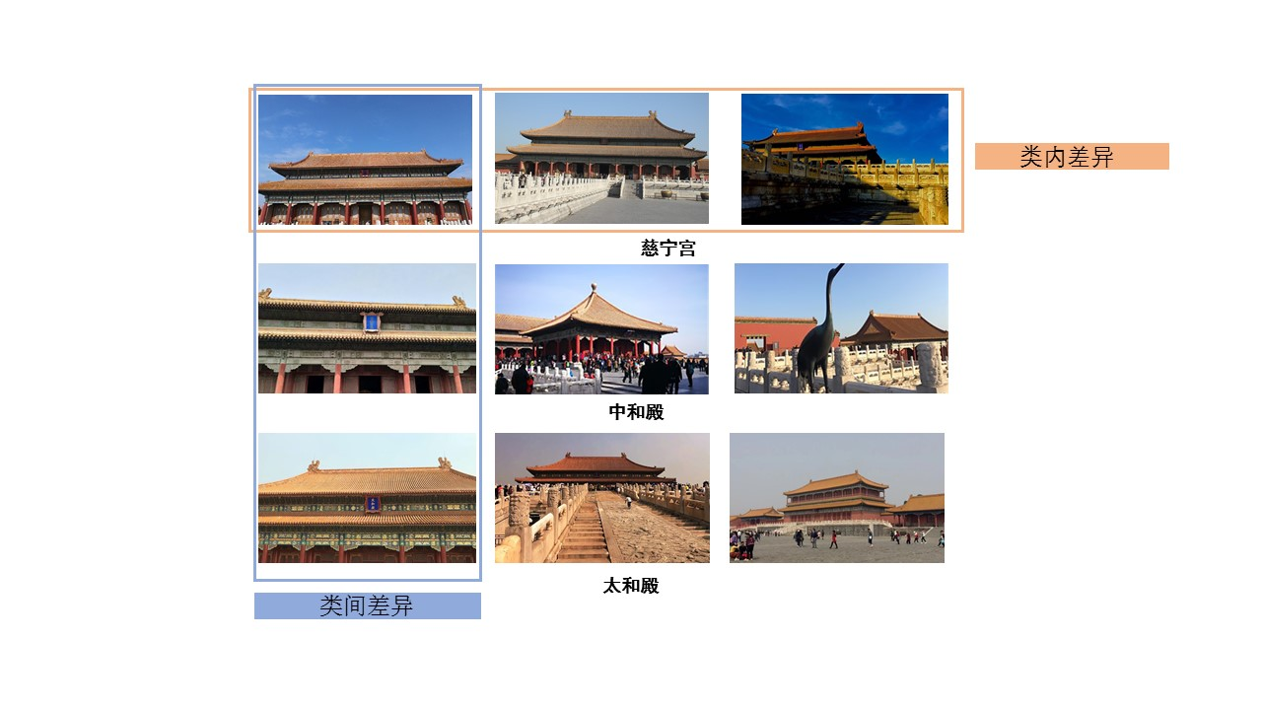

图3-1 景点类间差异和类内差异示例图

如何将文字描述与照片的视觉内容准确地关联起来是多分类问题的关键。传统的机器学习方法（例如SVM [46]）会根据一组提取的特征对照片进行分类。但是由于这些特征通常是线性的并且是粗粒度的，所以难以获得令人满意的分类结果。而深度学习可以学习深度语义表示并提取细粒度的特征，这已被证明是照片分类的有效方法[47]。先前的工作[48,49,50]证明了卷积神经网络（CNN）可以学习照片的深度视觉语义表示，而递归神经网络（RNN）可以学习文本的深度文本语义表示。文本语义表示可以识别区别度高的部分或特征，并且与照片的视觉语义表示互补。因此，本章利用混合CNN-RNN模型，该模型可以联合嵌入照片和文字描述，以进行跨模态的旅行信息匹配。

### 3.1.2 旅游照片选择

从跨模态数据匹配获得的每个景点的大量游记中嵌入的标记照片后，本文需要选择要展示给用户的照片子集。在进行旅游照片选择时，需要考虑三个因素：用户旅行情境，视觉多样性和数据代表性。关于用户的旅行情境，本文考虑三种典型的上下文情境，分别是人群（即，和谁一起旅行），季节和白天/晚上。输入的是每个景点的照片集 $I=\{I_{1}, I_{2},⋯, I_{n}\}$，视觉语义表示，文本语义表示以及用户输入情境C。这个模块的输出是选择出的既有多样性又有代表性的图片子集O。

在此问题中，首先需要根据旅行游记的日期提取月份，然后根据用户输入过滤当季拍摄的照片。然后训练CNN模型以识别照片的白天/晚上。对于经过情境过滤的相关照片，本文应该选择其中一个子集进行可视化景点展示，同时考虑数据的多样性和代表性。照片选择问题被视为多样性图排序问题，旨在平衡节点的代表性和多样性，以使所选的Top-K节点集更好地覆盖整个网络。先前的研究主要集中在三种方法上：最大化边际收益[51]，竞争随机游走[52]以及聚类和排名之间的强化[53]。但是，这些方法并未充分利用群智数据（例如，不同节点的聚集效应和互连性）。为了实现这一目标，在PageRank的启发下，本文提出了CrowdRank，这是一种基于群体智能的照片选择方法，可实现情境自适应，多样性代表性均衡的景点照片展示。它首先建立推理模型以学习关联照片的情境线索，然后将其用于无关的照片过滤。相关照片被聚类以保持数据多样性。此外，CrowdRank根据CNN-RNN模型提取的特征建立照片间链接（在数据过滤后的照片之间），以建立所谓的景点图，然后将其用于照片多样性排序和每个类中的代表性照片选择。照片多样性排序基于图模型和群体智能来估计照片的代表性。

## 3.2 系统框架

本章系统框架如图3-2所示。主要功能模块包括跨模态旅游信息匹配、基于群智的旅游照片选择、基于情境的旅游路径推荐。

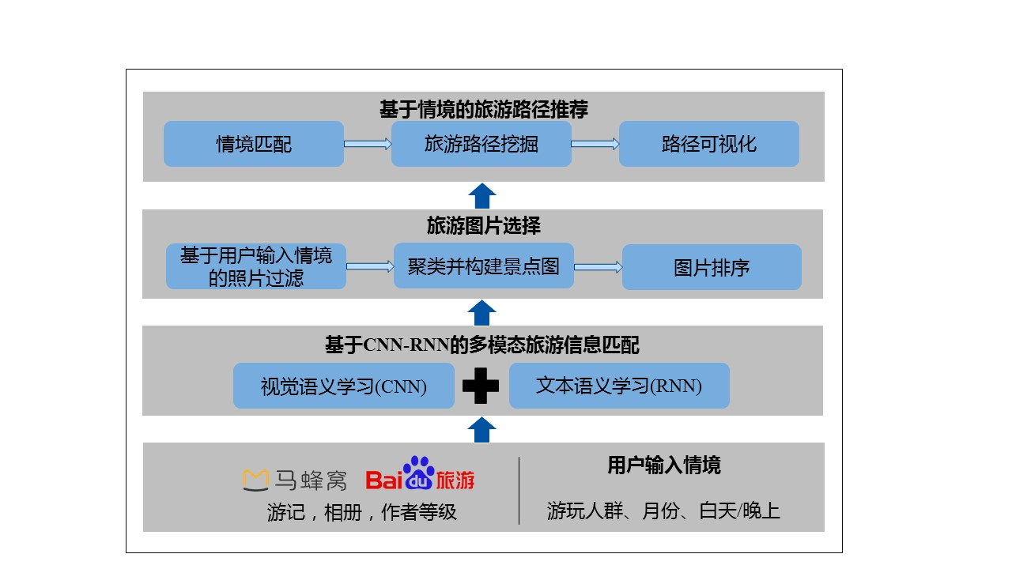

图3-2 系统架构图

（1）跨模态旅行信息匹配：通过使用视觉和文本语义学习从旅行游记中识别出景点中各个二级景点的照片。

（2）基于人群智能的旅游照片选择：首先建立推理模型以学习关联照片的上下文线索，然后将其用于无关的照片过滤。然后，根据每组数据中文字和照片之间的关联建立图形模型。基于该图，提出了一种可以选择满足多样性和代表性的照片选择方法。

（3）基于上下文的视觉路线推荐：根据用户提供的不同上下文输入来挖掘关联的路线（一系列二级景点），并使用选择的照片来可视化从景点游记中提取的路线。

图3-3 CNN-RNN 模型

## 3.3 跨模态旅行信息匹配

为了提供可视化的旅行路线推荐，首先需要确定关于景点的文字描述与来自旅行游记的相关照片之间的关系。本文提出了结合视觉信息和语言描述以学习潜在语义表示的CNN-RNN模型，如图3-3所示。CNN-RNN首先利用先进的深度学习模型（例如ResNet-50 [54]）分别提取视觉特征和文本特征，分别称为视觉语义学习和文本语义学习模块。在学习了视觉和文本的潜在特征表示之后，它们将共同用于形成最终的多模态特征表示。基于多模态特征表示，利用softmax层获得最终的分类结果。

**视觉语义学习**：视觉语义学习从原始照片中提取视觉特征，这些视觉特征侧重于纹理，颜色甚至语义部分。大量的图像识别任务证明CNN模型在视觉分类中具有良好的性能，例如纹理识别和细粒度的照片分类。为了有效地提取视觉特征，本文使用ResNet50，它在ImageNet数据库的一个子集上进行了预训练[55]。在ResNet50网络的最后一层之上，增加了一个全连接层来调整最终的视觉语义特征为P维。模型最终从大量的照片中学习到了丰富的语义特征表示。然后在照片集合上微调ResNet50模型。使用原始的照片集合 I 作为ResNet50的输入 来获取图片最终的视觉语义表示 $f_{v}$。视觉语义表示 $f_{v}$ 表示为：

$f_{v}= σ(W_{v}∙ f_{R} )$（3-1）

其中 $σ(∙)$ 是 ReLU激活函数， $f_{R}$ 是从预训练模型ResNet50 学习到的视觉语义表示， $W_{v}$ 是视觉语义学习中全连接层的权重矩阵。

**文本语义学习：**文本语义学习从照片的文本描述中提取文本特征。该模块利用跨模态分析来学习语言描述和视觉特征之间的相关性，并以灵活而紧凑的方式来匹配交叉模态信息。照片的文字描述是一个单词序列，它们之间可能存在依赖关系。为了学习和使用长期依赖性对序列数据进行分类，本文采用了字级LSTM神经网络。 LSTM网络是一种递归神经网络（RNN），可以学习序列数据的时间步长之间的长期依赖关系[50]。本文首先将原始文本描述D作为词嵌入的输入，文本中的每个词都表示为词嵌入向量。使用在给定数据集上预先训练的单词嵌入来初始化每个单词的嵌入向量。对于文本描述中的每个词，对应的k维词嵌入向量表示为 $x∈ R^{k}$。在LSTM网络的最后一层，添加一层全连接神经网络来调整最终的文本特征表示到P维。将x作为LSTM模型的输入来获取文本语义特征 $f$，这是文本的特征表示的最终结果。文本语义学习的结果可以表示为：

$f_{t}= σ(W_{t}∙ h_{t} )$（3-2）

其中 $σ(∙)$ 是 ReLU激活函数， $h_{t}$ 是从LSTM获得的文本特征表示， $W_{t}$ 是文本语义学习中全连接层的权重矩阵。

为了最大化图片和对应文本之间的关联关系，同时最小化该图片和其他文本之间的关联关系，本文采用联合训练的方法来训练模型。在联合训练中，训练文本语义学习的时候，为了防止过拟合，先保持预训练的Resnet50的参数保持不变。视觉特征表示和文本特征表示最终被拼接在一起，组成最终的多模态特征表示 $f∈R^{2p}$，如公式3-3所示：

$f= f_{v }⊕f_{t}$（3-3）

给定训练数据 $\{{(x}^{\left(1\right)},y^{\left(1\right)}),{(x}^{\left(2\right)},y^{\left(2\right)}),⋯{(x}^{\left(m\right)},y^{\left(m\right)})\}, x^{\left(i\right)}=\left\{I_{i},D_{i }\right\}$, $i=1,2,⋯N$，其中 $I_{i}$ 表示第i张图片， $D_{i }$ 表示与之对应的文本描述， $y^{(i)}∈Y=\{1,2,⋯,k\}$ 表示对应的类别标签。分类模型需要学习的是函数 $F:f⟶Y$，通过最小化如公式3-4所示的损失函数：

$J\left(θ\right)= -\frac{1}{m}[ \sum_{i=1}^{m}{\sum_{j=1}^{k}{1\{}}y^{\left(i\right)}=j\}∙log⁡(p\left(y^{\left(i\right)}=j | x^{\left(i\right)};θ\right))]$（3-4）

其中，m是训练数据中图片-文本描述对的个数，k是标签的类别数。

## 3.4 基于图模型的旅游照片选择

基于图片-文本关联关系的识别，已经为不同景点提供了丰富的标签照片。为了给用户更好的可视化的推荐效果，展示给用户的应该是挑选出的与用户情境匹配的和既有多样性又有代表性的照片。挑战在于在挑选照片时如何平衡照片的多样性和代表性。

**情境过滤：**考虑到用户旅游时的**旅游人群**，**旅游季节**和**白天/晚上**等旅游情境将对用户最终的选择有着重要的影响，因此在选择具有代表性和照片性的照片之前，需要根据用户输入的情境过滤旅行游记。首先根据旅行游记的日期提取月份，然后根据用户输入过滤在同一季节的旅行游记。然后从每个旅行游记中提取**旅游人群**和**白天/晚上**信息。

为了向用户展示在不同旅行时间内拍摄的景点照片，本文训练了CNN模型来识别经过过滤后的旅行游记中的照片的**白天/晚上**。对于经过情境过滤的相关照片，需要选择其中一个子集进行景点的可视化展示，需要同时考虑数据多样性和代表性。多样性意味着最终选择的照片集覆盖了不同的角度，而代表性则意味着最终选择的照片集中的每张照片都是高质量的，并且是大多数人拍摄的照片。对于给定的景点，不同的旅行者通常从不同角度拍摄照片。对于每个景点，将相关照片会聚在一起以保持数据的多样性。在大多数情况下，在旅游网站中具有较高用户级别的用户更可能拍摄和上传高质量的照片。另外，如果照片与更多相似的照片相关联或与更多相似的描述符相链接，即该照片具有共同的视角，则该照片更有可能代表该景点。用户的这种共识反映了该视图在当前景点的重要性，可以用来评估每个照片子集中的照片代表性。本文通过将每个照片子集中照片之间的内容和情境相关关系建模为景点图来实现这种代表性的评估。受PageRank的启发，本文提出了CrowdRank，这是一种照片选择算法，旨在根据“景点图”选择代表性的照片。

**景点图片选择**：如算法1所示，输入包括每个景点的照片集 $I=\{I_{1}, I_{2},⋯, I_{n}\}$，CNN在所有照片上生成的视觉特征向量以及RNN在所有照片描述上生成的文本特征向量，其中n是照片集的大小。算法1的输出是一组精选的代表性照片O，其大小根据要求预先定义。为了确保输出的多样性，首先通过k均值聚类算法将照片分为r个簇，其中r等于O的大小。然后，本文根据文本和图片对之间的视觉链接在每个类中构建景点图。 最后，使用CrowdRank选择每个群集中最具代表性的照片以形成O。总体而言，照片聚类和照片代表性计算可以在图片的多样性和代表性之间取得较好的平衡。

|  |
| --- |
| **算法3-1 旅游照片选择** |
| **输入:** 包含数据特征向量 $f_{v}$,文本特征向量 $f_{t}$, 候选照片集 $I=\{I_{1}, I_{2},⋯, I_{n}\}$ **的集合** |
| **Output**: 优选照片集O |
| 1. C = K-Means(x,r) |
| 1. **for** 每一个类 **do** |
| 1. if Wp(i,k)>median(Wp) |
| 1. Lik=1 |
| 1. else Lik=0 2. **end if** |
| 1. if Link(ci)= && Wp(i,j)=(Max) |
| 1. Lij=1 |
| 1. **end if** |
| 1. TopPhoto = CrowdRank() |
| 1. 将TopPhoto的照片加入 O |
| 1. **end for** 2. **将每个类中选出了的照片加入集合 O** |
| 1. **return** O |

**景点图构建**：为评估每个景点内照片的多样性和代表性构建一个景点图。假设给定景点中有n张照片。景点图被定义为具有n个节点的无向图，每个节点代表一张照片。 如果照片片的视觉语义向量和文本描述的文本语义向量的相似性在所有节点的前50％之间，则在两个节点间加入一个链接。在建立节点之间的链接时，首先使用公式3-5计算节点之间的相似度

$W_{p}\left(i,j\right)= W_{c}\left(i,j\right)× W_{t}\left(i,j\right)$（3-5）

其中， $W_{c}\left(i,j\right)表示$ 使用CNN提取的视觉特征矢量表示第i个和第j个节点的照片的余弦相似度， $W_{t}\left(i,j\right)$ 表示使用RNN提取的文本特征矢量表示第i个和第j个节点的文本的余弦相似度。 $W_{p}\left(i,j\right)$ 将这两个因素相乘以生成第i个节点和第j个节点之间的整体相关性。

**CrowdRank：**用户提供的与旅行相关的内容（例如旅行记录，照片）是一种群智数据。与一般群智数据（例如，收集特殊任务的数据）不同，与旅行相关的群智数据中蕴含着一些有价值的信息，例如用户的偏好，可以将其视为群体智能。受PageRank 的启发，本文提出了CrowdRank算法，以利用旅行者的群体智能来推断每个景点图中照片的代表性。与PageRank不同，景点图是无向图，边是加权的。类似PageRank中图的建立，照片类比于页面，并且情境和内容相似性被建模为链接。本文提出的算法基于两个事实假设：（1）如果照片与更多相似照片相关联或与更多相似文本描述相链接，则该照片更有可能代表该景点。（2）如果照片由旅行在线平台中的高级用户提供，说明该用户更权威，则更有可能代表该景点。

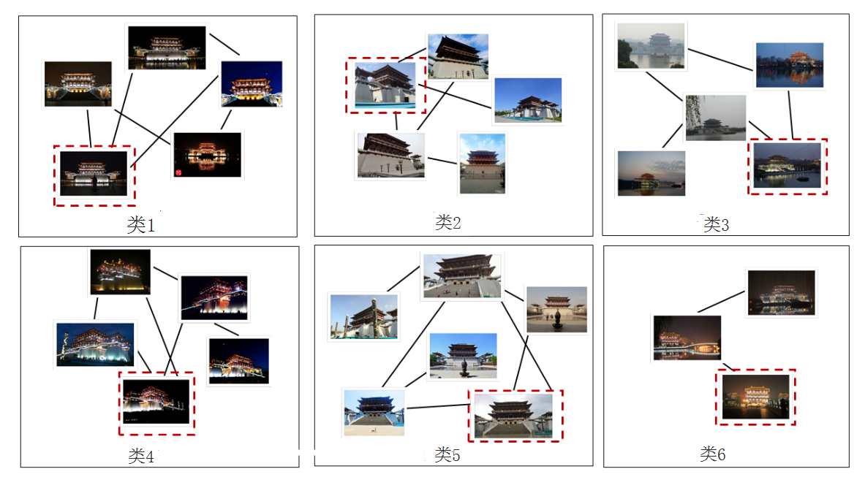

图3-4 CrowdRank迭代计算的例子(以紫云楼为例)

最初，每个节点的代表性都赋值为一个统一的值 1/n ，其中n是无向图节点的总数。 每个无向图的迭代与PageRank的原理相同。 每个节点的代表性由公式3-6计算。

$R_{i}= \sum_{j=1,j≠i}^{n}{\frac{W_{p}(i,j)×W_{a}(i)}{c_{i}}}×R_{j}$（3-6）

$\sum_{i=1}^{n}{R_{i}=1}$（3-7）

其中，第i张照片在场景图中的代表性是，第i张照片与其他照片之间的连接总数，第i张照片的作者的用户级别。 在每次迭代中，都会根据与其他照片的链接来更新每张照片的受欢迎程度。所有照片的代表性在每次迭代后均受约束3-7规范化。 在“风景图”上迭代计算该代表性，以获取当前场景中每张照片的代表性。类似于PageRank，可以通过W的本征向量来保证CrowdRank的收敛。如图3-4所示，经过多次迭代，可以获得每个簇中最具代表性的照片（红色虚线框）。最终，本文得到r个簇中的r张首选照片。

**基于情境的旅游路线推荐：**经过图片文字关联识别和照片选择后，已为每个景点生成了多个不同的代表性的照片。该模块旨在根据用户情境推荐个性化的旅行路线。旅行路线是游客在风景名胜区参观的景点序列。在旅行游记中，照片及其文本描述的组织顺序通常与用户的旅行路线相同。因此，本文可以提取旅行游记的旅行路线作为推荐的候选路线。用户输入的情境表示路线推荐的个性化要求。基于在旅游照片选择中提取的情境，如果从旅行游记中提取的情境与用户输入的情境一致，则可以将从此旅行游记中提取的路线推荐给用户。

|  |
| --- |
| **算法3-2 旅游路线推荐** |
| **输入:** 游记集合 $T$,情境集合 $TC$ 游记 $T$, 景点名称集合 $S$, 用户输入情境 $C=\{WithWhom,Month,DayorNight\}$ |
| **输出:** 推荐的旅游路径   1. **for** 每一篇游记 **do** 2. **if** **do** 3. *P* = 4. **if** **do** 5. 去重重复的序列p 6. *Q = P* 7. **end if** 8. **end if** 9. **end for** 10. **do** 12. **for** 每一个序列 **do** 13. 候选序列集合 加1 15. **end for** 16. **end for** 17. *R* **=** |
| 1. **Return** 最终的推荐序列**R** |

先前的工作[56] [57]证明关联规则挖掘可以挖掘频繁的项目集。旅行路线是路径序列，因此本文使用顺序模式挖掘来从旅行游记中获取频繁的序列。与传统的顺序模式挖掘算法[58]不同，本文的目标是挖掘基于情境的景点路线。因此，本文提出了旅行路线推荐算法，如算法3-2所示。

该模块的算法重点在于如何推荐基于情境的个性化旅行路线。给定旅行游记集合，景点名称集合，每篇游记的情境和用户输入的情境，算法首先检查每篇游记的情境是否满足用户要求。如果是，本文使用模糊匹配算法KMP [59]根据景点词的集合从旅行游记中发现一条旅行路线。然后，该算法检查是否存在重复的景点序列，以及景点的数量是否大于或等于景点总数的三分之一。如果大于，则Q为推荐路线。最后，通过设置支持度阈值，将最长的序列作为推荐路线，其中 support(s) 表示支持程度，min_sup表示最小支持阈值。GQ(Lk-1) 通过根据进行修剪和连接操作生成新的候选对象。最后，本文获得最长的吸引力序列R作为本文的推荐旅行路线。

## 3.5 实验验证

本节主要说明实验数据，参数设置以及对本文方法结果的评估。同时，针对基于情境的可视化的细粒度的旅游推荐，本节将会展示最终结果并展开讨论分析。可以看出，本文提出的推荐方法确定能够满足不同用户的旅游需求。

### 3.5.1 实验数据

表3-1 景点数据

|  |  |  |  |  |  |  |  |  |
| --- | --- | --- | --- | --- | --- | --- | --- | --- |
| 景区 | 紫禁城 | 颐和园 | 西湖 | 黄山 | 大唐芙蓉园 | 避暑山庄 | 九寨沟 | 鼓浪屿 |
| 景点数 | 10 | 20 | 12 | 12 | 15 | 11 | 12 | 15 |
| 相册数 | 1343 | 934 | 2800 | 2011 | 331 | 191 | 1532 | 2086 |
| 游记数 | 1775 | 2504 | 619 | 635 | 702 | 620 | 4021 | 666 |

本文使用两个数据集进行评估。马蜂窝有大量由用户提供的旅行游记，其中包含丰富的多模态数据，例如照片和文字。为了向用户推荐可视化的旅行路线，需要获取景点的名称和照片。由于马蜂窝游记中的照片通常缺少标签，因此本文需要一些带标签的照片来识别嵌入在马蜂窝游记中的大量未标记的照片。

 与马蜂窝游记不同的是，百度旅游的旅行相册中的照片包含更多的景点标签。但是，与马蜂窝相比，百度旅行在照片上的多样性较低，并且不包含旅行的文字说明（例如，旅行路线，旅行环境，用户体验等）。考虑到这两个数据源的互补性，本文还从百度旅游爬取了旅行相册数据（以降低CNN-RNN训练中的手动标记成本），以在旅游照片和相关的文字描述之间建立跨模态关联。本文使用景点名称作为搜索词来在马蜂窝和百度旅游中进行信息爬取。这两个数据集均包含紫禁城，颐和园，西湖，黄山，大唐芙蓉园，避暑山庄，鼓浪屿和九寨沟等8个中国著名景点。统计结果显示在表1中。最后，在进行预处理之后，共包含16,000多个景点照片及其文字描述，每个景点的平均数量约为2,000。

### 3.5.2 实验参数设置

在跨模态旅行信息匹配中，本文使用CNN学习深度视觉语义特征，使用RNN学习深度文本语义特征。对于视觉语义学习，本文应用先进的ResNet50模型，并将ResNet50网络权重固定在原始模型上。该模型在ImageNet大规模视觉识别挑战（ILSVRC）中使用的ImageNet数据库的子集上进行了预训练，然后使用爬取的景点数据集进行了微调。 ResNet50网络最后一层之上的全连接层的神经元设置为512。对于文本语义学习，本文将词嵌入的维数设置为k = 64。本文使用词级LSTM模型，且所有LSTM网络参数使用反向传播梯度进行端到端训练。对于LSTM网络，本文将网络的隐藏层数设置为3层，每层的神经元的个数分别是128、256、512。在实验中，每个类有很多文字描述和很多照片。在训练过程中，本文首先在每个小批次中抽样一张照片和每个照片相应的文字说明。为了训练模型，使用RMSprop[60]算法，学习率使用默认值。

### 3.5.3 基准方法

为了评估本文在跨模态旅游信息匹配和旅游照片选择两个模块提出方法的有效性，本文采用几种不同的方法用于对比实验。

在跨模态旅游信息匹配模块，本文采用的基准方法有以下四种：

**Traditional Machine Learning (TML)：**在这种方法中，首先从照片中提取SURF特征，然后从相应的文本描述中提取TF-IDF特征。然后使用传统的机器学习分类方法（例如SVM，朴素贝叶斯，随机森林）来识别景点照片。

**Visual Semantic Learning (VSL)：**仅使用CNN学习深度视觉语义特征，以对景点的照片数据进行分类。

**Textual Semantic Learning (TSL)：**仅使用RNN学习深层文本特征以对文本数据上的景点照片进行分类。

**CVL [61]**分别使用CNN和RNN计算照片属于各个类别的概率，然后将两个概率相加，取概率最大的类别作为照片的类别。

在旅游照片选择模块，本文采用的基准方法有以下三种：

**Clustering：**这种方法使用视觉词袋模型得到的向量的余弦距离来进行聚类。每个类中心的照片被视为类中最具代表性的照片。

**SimilarityRank：**此方法使用每个景点簇中的视觉单词袋向量和TF-IDF特征余弦距离。 余弦距离用于表示整体特征关联。

**PhotoRank：**在每个景点类中，PhotoRank使用深层视觉特征（由CNN提取）和深层文本特征（由RNN提取）的余弦距离。

### 3.5.4 实验评估指标

跨模态旅行信息匹配：通过准确率评估性能。使用五名志愿者给出的景点标签作为基本事实，正确匹配的百分比将计算为准确率。本文计算所有景点和每个景点的准确性，以评估本文的混合CNN-RNN方法。

旅游照片选择：首先通过准确率评估情境识别的性能。使用五名志愿者给出的情境标签作为基本事实，正确识别的百分比被计算为准确性。然后，本文通过“平均轮廓系数”（Average Silhouette Coefficient）评估不同聚类方法的性能，该度量标准可以显示对象与其自身聚类（内聚）相比其他聚类（分离）的相似程度。本文最终使用用户研究评估多样性和代表性的表现。一共招募了30名年龄在19至27岁之间的学生（包括5名女性和25名男性）参加这项研究。为了验证在丰富数据环境中的有效性，本文从数据集中选择了包含300多张照片的聚类。同时，与三个基准方法选出的图片集合进行比较，要求参与者选择他们认为在多样性和代表性之间取得最佳平衡的图片集以及他们做出最终选择的原因。

旅行路线推荐：通过另一个用户研究评估性能。将在不同背景下获得的景点路线展示给志愿者，然后要求志愿者以李克特量表[62]5为最高分）对路线进行评分。考虑四个标准：（1）合理性，推荐路径的合理程度（1：不合理，5：非常合理），（2）一致性，照片和景点一致性的程度（1：不一致，5：非常一致），（3）多样性（1：少多样性，5：最多样化），（4）推荐图片的质量（1：低质量，5：高质量）。

### 3.5.5 实验结果

本小节展示跨模态旅游信息匹配、旅游照片选择以及旅游路线推荐的实验结果。

**(1)跨模态旅游信息匹配实验结果**

为了评估CNN-RNN方法的性能，本文通过比较传统的机器学习方法和CNN-RNN方法的不同变体来进行详细的分析。实验结果如图3-5所示，从实验结果可以看出：

①结合视觉和语言的深度视觉和文本语义学习模型显着提高了性能。与传统机器学习的最佳性能相比，CNN-RNN带来了近10％的提高（即从70％到80％）。

②CNN-RNN方法可以达到比VSL或TSL更高的准确度（80％比75％和72％），这表明视觉信息和文字描述在细粒度照片分类中是相辅相成的。两种媒体形式关注的重点不同且互相补充。其中视觉语义学习模块通过CNN模型从原始照片中提取视觉特征，该模型关注纹理，颜色甚至语义部分。但是，模型无法非常准备地确定哪些部分或特征能够明显区别于其他子类别。语义学习模块通过自然语言描述与视觉特征之间的相关性，以利用区分度高的属性来辨别与之高度相似的类别。

③CNN-RNN方法优于CVL（分别为80％和78％）。该结果表明，与分别训练CNN和RNN相比，CNN和RNN的联合训练可以进一步提高准确性。

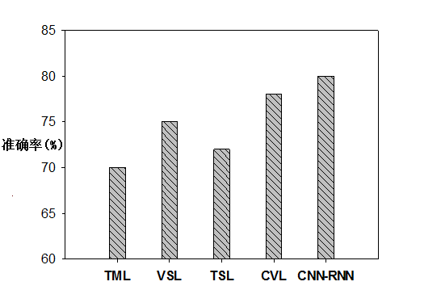

图3-5 CNN-RNN所有景点上的识别准确度

为了更加准确的评估CNN-RNN方法的效果，本文通过比较在不同景点上的性能来进行详细分析。实验结果如图3-6所示，从实验结果可以看出：

① CNN-RNN方法在紫禁城这个景点的准确率（71％）低于任何其他景点上的准确率。这是因为紫禁城的景点几乎都是宫殿。如3.1.1所述，这些景点之间的类间差异小和类内差异较大，因此很难在紫禁城内对不同的景点进行分类。但是，与传统机器学习的最佳性能相比，本文提出的CNN-RNN也带来了大约13％的提高（从58％到71％），这表明CNN-RNN模型可以提取细粒度的视觉和语义特征以获得更好的分类性能。

②CNN-RNN方法在鼓浪屿这个景点的准确率（85％）高于其他任何景点的准确率。与紫禁城不同，鼓浪屿内有许多类型的景点（例如博物馆，海滩，教堂）。尽管传统机器学习的准确性高达76％，但本文提出的CNN-RNN方法仍带来了9％的提高。CNN-RNN模型提取的特征仍然可以有效地对这些景点进行分类。



图3-6 CNN-RNN在各个景点上的识别准确度

**(2)旅游照片选择实验结果**

为了评估旅游照片选择方法的性能，本文首先研究了聚类方法的影响，聚类方法代表了照片的多样性，并且在照片选择中也起着重要的作用。然后，通过用户研究评估了本文方法和其他基准方法的支持率。

**情境识别的结果**：在旅游照片选择问题中，训练了CNN模型以识别照片的白天/晚上，识别的准确性为92％。

**聚类过程的结果**：为了评估不同聚类方法对所选照片多样性的影响，选用适当的聚类方法至关重要。本文使用平均轮廓系数来评估不同聚类方法的性能。实验结果如表2所示，实验结果表明，K均值优于其他两种方法。 因此，本文使用K均值作为聚类方法。

表2 不同聚类算法的平均轮廓系数

|  |  |  |  |
| --- | --- | --- | --- |
| 聚类方法 | K-Means | Mean Shift | BIRCH |
| 平均轮廓系数 | 0.85 | 0.73 | 0.68 |

**Clustering＆CrowdRank的实验结果：**照片选择旨在在多样性和代表性之间进行权衡。本文进行了一项用户研究，以评估该方法的有效性。如图3-7所示，用户研究结果表明Clustering，SimilarityRank，PhotoRank和Clustering＆CrowdRank分别获得15％，19％，31％和35％的平均支持。对于“做出选择的最重要原因是什么”问题，志愿者给出的最常见原因是“覆盖范围的多样性”和“高质量”。为了证明本文所提出方法的有效性，分析不同方法最终选择出来的照片集。本文发现，与其他三种方法相比，本文所提方法获得的照片集中的照片主要是由排名较高的作者提供的，从而提高了最终照片集的质量。此外，本文的方法首先将照片聚类，然后在每个聚类中选择最具代表性的照片，因此最终结果涵盖范围很广。下面介绍两种包含不同类型用户调查的案例，以解释实验结果。

**推荐案例1**：图3-8显示了使用不同方法获得的所选照片。结果是为大唐芙蓉芙蓉桥景点选择的照片集。在这种情况下，大多数志愿者（37％）支持Clustering＆CrowdRank。他们解释说，Clustering＆CrowdRank提供的照片具有远景，近景，多视角和吸引人的清晰镜头，正是本文强调的多样性和代表性。相反，从其他三种方法收集的照片要么缺乏多样性要么代表性。

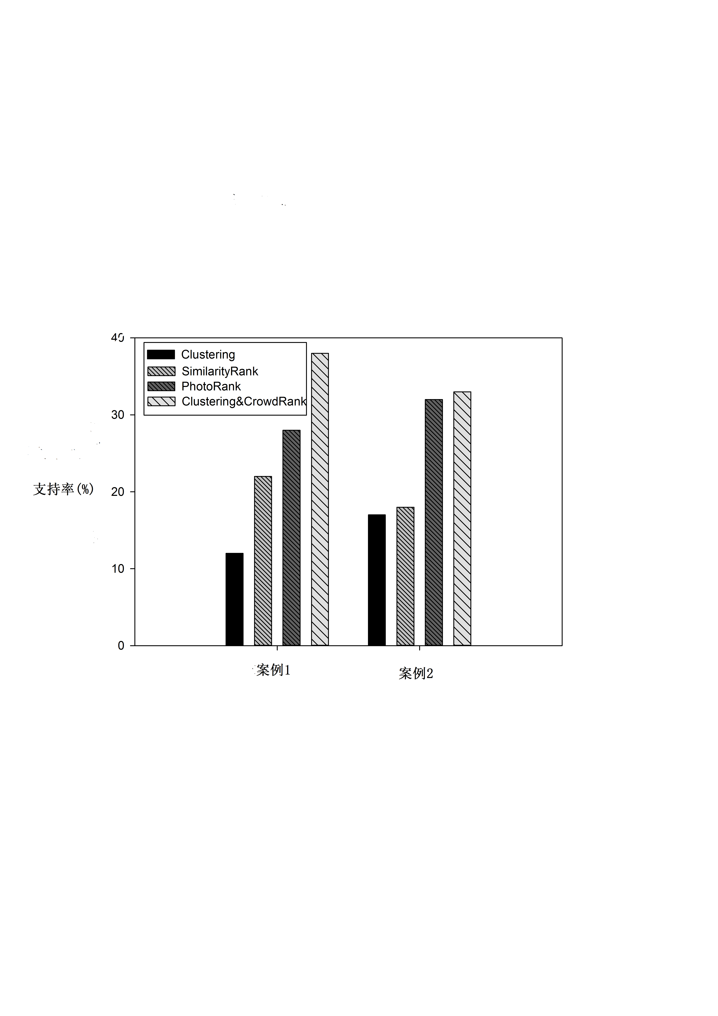

图3-7 旅游照片选择的性能

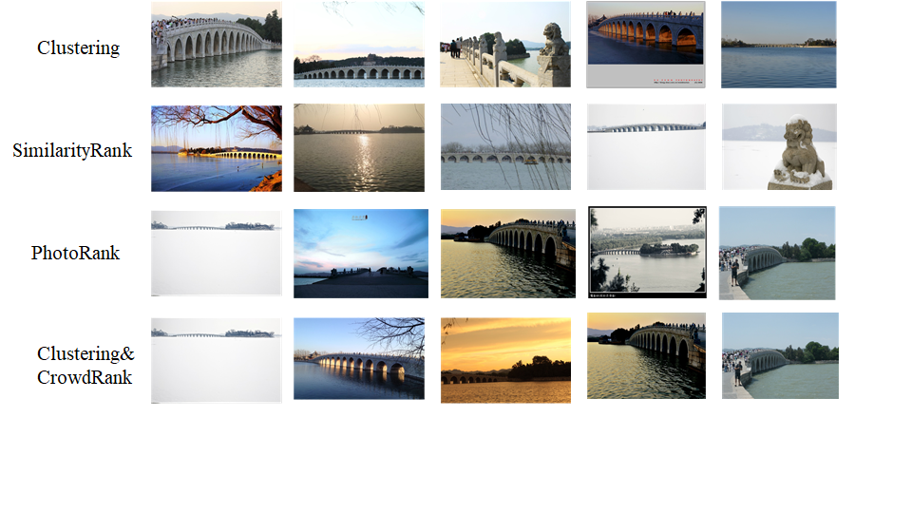

图3-8 案例1不同方法选择的照片集

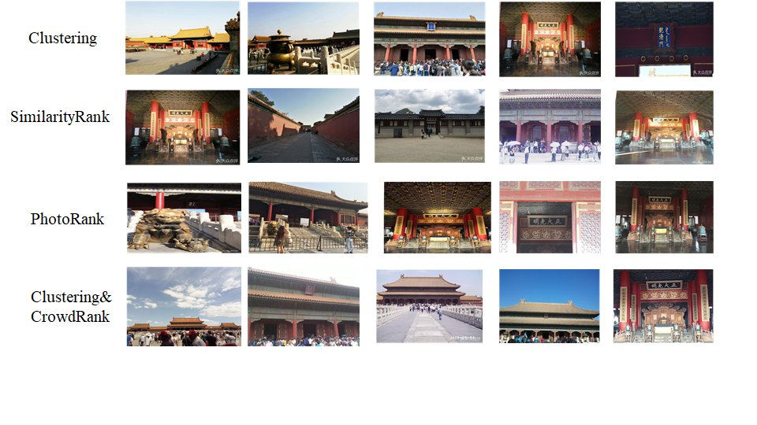

图3-9 案例1不同方法选择的照片集

**推荐案例2**：图3-9是一组为紫禁城乾清宫景点选择的照片集。与案例1不同，案例2是关于建筑物的，多样性很难体现出来。即使在这种情况下，大多数志愿者（33％）仍支持Clustering＆CrowdRank。他们解释说，Clustering＆CrowdRank提供的照片包含该地方的各种入口和出口，并且质量很高。值得一提的是，PhotoRank也取得了不错的效果（31％），这表明在这种情况下，照片贡献者的权威性影响很小。通过其他两种方法选择的照片集的支持度较低，因为它们不能同时满足多样性和代表性。

基于这些案例研究，SimilarityRank和PhotoRank可以在一定程度上获得代表性照片，但照片质量仍然较差。相反，聚类方法能够实现多样性，但不能保证所选照片的质量。Clustering＆CrowdRank结合了这些方法的优点，并在视觉内容选择的相关性和多样性之间取得较好的平衡。

**(3)旅游路线推荐的实验结果**

对于最终的旅游路线推荐，本文以大唐芙蓉园为例，展示本文的推荐结果。对于大唐芙蓉园，本文假设用户指定的旅游情境信息是老年人，十月，白天，这意味着在十月的白天与老年人一起游玩大唐芙蓉园。推荐的可视化旅游路径如图3-10（a）所示。为了验证本文方法的有效性，然后将旅游情境设定为儿童，五月，傍晚。在这种情况下，最终推荐的可视化旅游路径如图3-10（b）所示。与图3-10（b）相比，图3-10（a）中为老年人的推荐的独特景点是唐市和陆羽茶馆。前者包含许多古董，书法和绘画，适合老年人观摩欣赏。后者为老年人提供了一个休闲区，让他们在疲倦时可以喝茶休息。对于儿童，图3-10（b）推荐了水幕电影和凤鸣九天剧院。这些节目对孩子们更具吸引力。从推荐路径可以看出，不同的旅行者在不同的旅游情境有着有不同的偏好，最终结果在年龄和季节的影响较大。最终所选择的展示给用户的照片能够从各个方面刻画景点，从而使用户对景点有完整的了解。白天和晚上情况的选择会导致更多不同的结果，从而帮助旅游者更好地计划他们的路线和旅行时间。此外，大唐芙蓉园是一个相对较小的风景名胜区，缺乏官方信息，本文利用丰富的群智数据，即使在这种情况下本文所提出的推荐方法仍然能够较好的满足不用用户的实际需求。

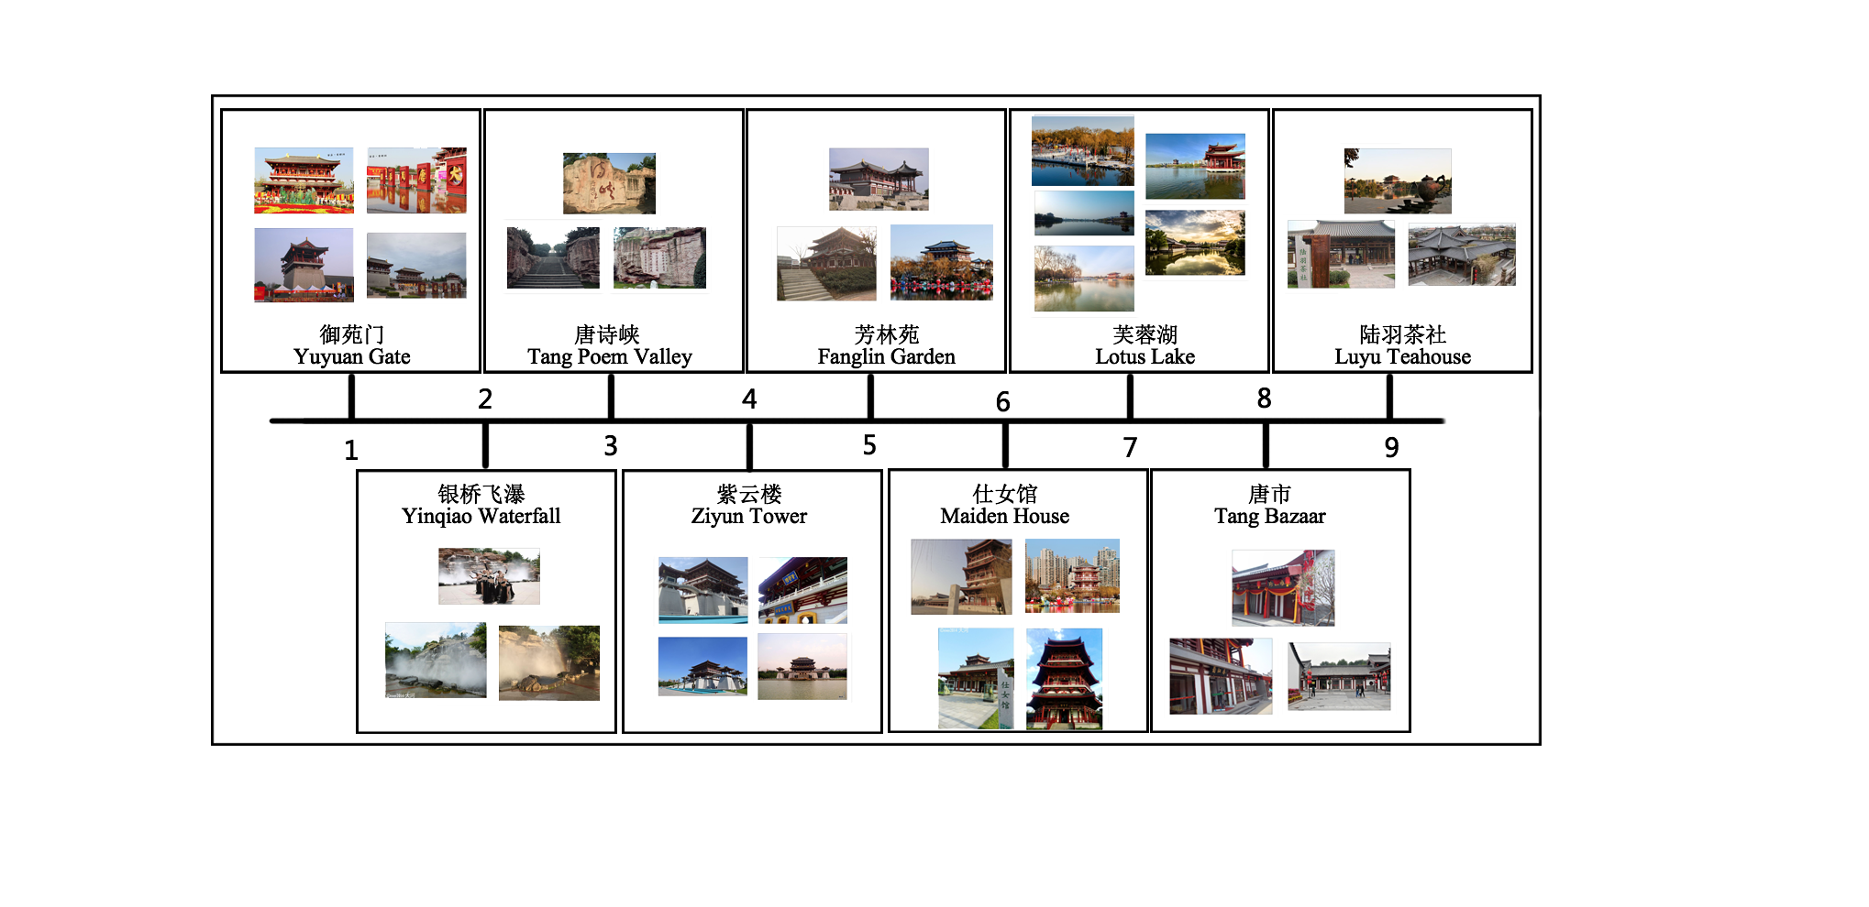图3-10 (a) 为十月份白天带老人去大唐芙蓉园游玩推荐的路径

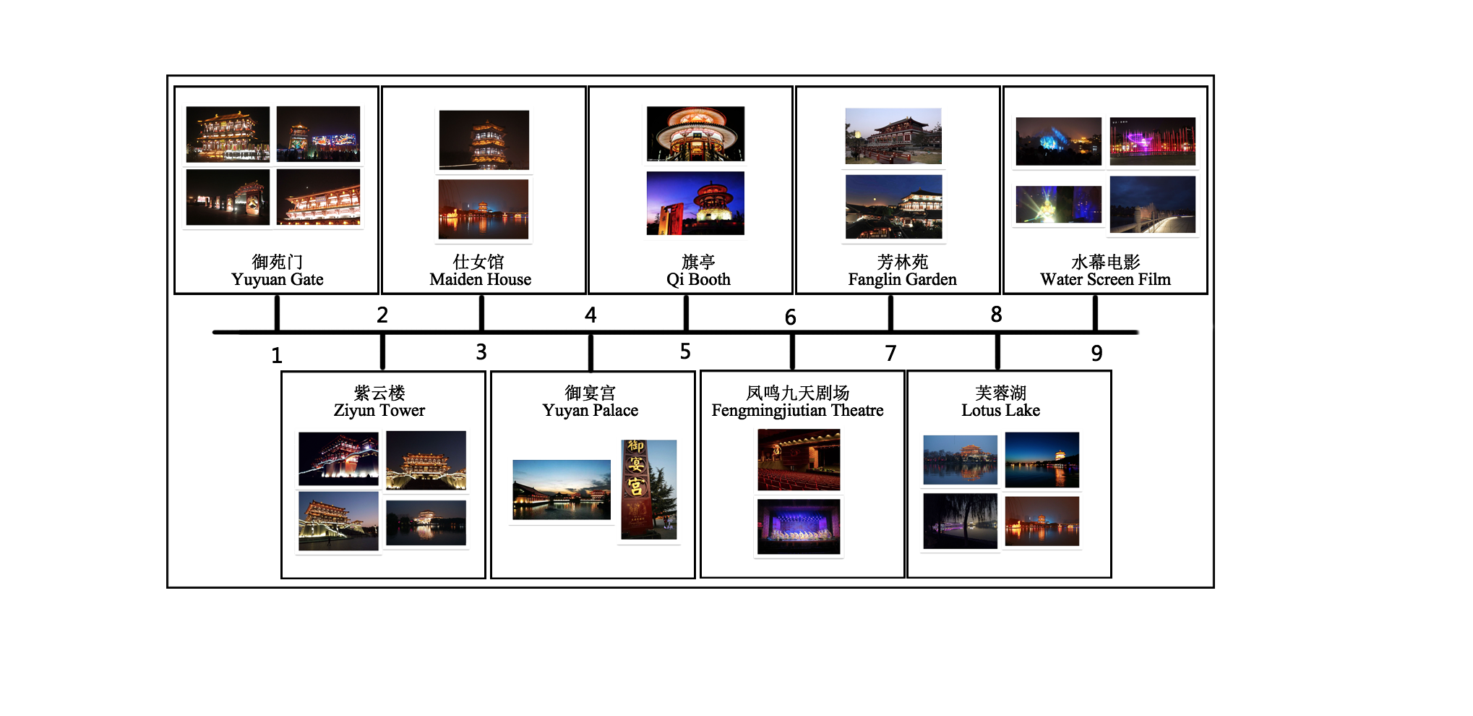

图3-10 (b) 为五月份晚上白天带小孩去大唐芙蓉园游玩推荐的路径

图3-10 为去大唐芙蓉园两种不同情境推荐的不同结果

为了评估本文推荐路线的性能，本文进行了一项用户研究，以评估所提出方法的有效性以及新颖的可视化展示这种形式的用户体验。对于每个景点，最终的结果取的是所有参与的志愿者打分的平均结果，图3-11显示了CrowdTravel的主观用户评估的平均分数。所有问题的平均分数均高于4，表明参与者对这种新颖的可视化景点路线推荐给予了积极的反馈。从结果中本文可以观察到：1）本文的方法减轻了阅读原始旅行记录的负担，2）此方法提供了对景点的多样化和代表性的刻画，以及3）基于情境的推荐是有意义的。应该注意的是，仅通过用户研究中的评分来进行评估可能会引入偏差。在未来的工作中，本文计划改进评分标准的设计，并且还将与来自不同领域的更多参与者进行深入访谈，以征询他们的反馈意见，以改善本文的系统。



图3-11 用户对最终推荐结果的评分

### 3.5.6 讨论

本文提出一种新颖的基于情境的可视化的旅行路线推荐。它可以使用户对风景名胜区有一个完整的了解，并帮助人们更好地计划他们的路线和旅行时间。尽管本文的工作具有新颖性和优势，但本文也承认存在一些局限性。接下来，本文讨论改进工作的潜在方向。

**跨模态旅行信息匹配**：本文目前使用卷积神经网络和递归神经网络的联合模型将照片与文字描述相关联。这种深度学习方法没有考虑专家知识。因此，在未来的工作中，可以通过利用将深度学习和传统的线性模型相结合，将专家知识考虑在内。

**旅游照片选择**：在当前系统中，本文仅考虑多样性和代表性之间的权衡。但是，用户偏好也会影响照片选择结果。在进一步的工作中，本文打算利用特征权重学习模型在数据选择和推荐中考虑用户的偏好。

**系统评估**：在当前的研究中，使用两个数据集来评估本文方法的有效性。在当前的工作中，进行了案例研究以评估本文基于情境的视觉推荐。将来，本文打算向真正的旅行者推荐本文的旅行路线，然后抓取他/她的旅行记录，以验证是否采纳了本文的推荐。

## 3.6 本章总结

本章主要研究了基于多模态群智数据的情境相关的可视化的细粒度的旅游推荐，主要分为跨模态旅游信息匹配、旅游照片选择以及旅游路径推荐三个模块，详细介绍了每一个子模块的理论分析及实现步骤。本实验结果表明情境相关的旅游照片选择可以从多个角度更好地刻画景点，让用户对景点有更加全面的认识，能够满足不同旅游者的需求。

# 复杂环境下犯罪事件场景建模

本章提出可解释的景点推荐，在准确获取用户的兴趣点，为用户精准推荐景点基础上，利用注意力机制为最终的结果提供解释。

## 4.1 问题描述

本章的研究重点是为用户推荐景点并提供解释，其中很重要的一个模块是获取用户的兴趣点，因此本章默认用户是已经写过游记的，冷启动问题不在本章研究范围内。本章使用的是马蜂窝网站的用户个人信息数据和用户贡献的游记数据，其中用户个人信息能够体现用户的属性特征，而用户上传的游记数据更能体现用户的个人兴趣。默认用户已经游玩过一部分景点，所以为用户推荐的其实是下一个景点。与现有推荐问题的不同在于，本文为最终的推荐结果提供解释。本章研究内容主要包括两个方面：

(1)用户兴趣获取：利用用户历史游记对用户的兴趣进行建模。马蜂窝用户游记数据较少，不足以用序列化建模的方法来捕获用户的兴趣点。一方面，用户的游记中包含用户对该景点的评价以及用户偏好，能够体现用户的兴趣，如何利用游记数据进行建模是研究的重点。另一方面，由于用户兴趣的多样性，只有部分历史游记数据会影响用户对景点的选择，而不是所有的历史记录。而历史记录中离现在越近的行为越能反映用户当前的兴趣，如何建模这种时间的影响也是至关重要的，二者缺一不可。

(2)为推荐结果提供解释：本章研究的目标是如何在给用户精准推荐景点基础上提供有力的解释。使用固定模板的解释形式单一可能会引起用户的反感，如何获得形式多样的且有力的解释是研究的重要。通过模型生成的词或者语句可能与用户的表达习惯不符，而将用户历史游记中的能体现用户偏好的词作为解释，亲切有力，能够提高用户对推荐结果的信任度。如何在保证推荐精度的同时找出这些词成为研究的重点。

### 4.1.1 问题定义

本章研究的目的是实现基于注意力机制的可解释的景点推荐。输入为马蜂窝网站爬取的用户数据集 $U=\{u_{1},u_{2},⋯u_{\left|U\right|}\}$，景点数据集 $V=\{v_{1},v_{2},⋯v_{|V|}\}$，用户特征数据集 $f_{u}=\{f_{1}^{u},f_{2}^{u},⋯f_{n_{f}}^{u}\}$ 以及每个用户写过的游记集合 $T_{u}=[v_{1 }^{u},⋯v_{t}^{u },⋯v_{n_{u}}^{u}]$，其中 $u∈U$， $v_{t}^{u }$ 是用户上传的所有游记中，第 $t$ 个景点集合*V*中某个景点的游记， $n_{u}$ 是用户*u*写过的游记的篇数。本章的目标是，给定某个用户u的游记集合 $T_{u}$，预测用户下一个将要游玩的景点。这个问题可以被抽象建模为在所有可能的候选景点集合上计算用户*u*游玩的概率 $p\left(v_{n_{u}+1}^{u}=v\right| T_{u})$。

### 4.1.2 问题分析

在问题描述里面提到过，本章的研究重点是在为用户精准推荐景点的同时为用户提供推荐结果的解释，其中最重要的是用户兴趣的建模、候选景点的向量表示、以及可解释文本的获取。下面分别对这两个问题进行分析。

**用户兴趣建模**：本章使用的数据是马蜂窝用户的数据，与其他推荐问题不同，马蜂窝用户的用户属性信息较少。如图4-1所示，这些信息不足以体现用户的兴趣。而用户在马蜂窝网站上传了大量的游记，这些游记里面往往包含很多带有感情色彩的词，能够体现用户对该景点的评价以及喜好，能够很好的体现用户的兴趣。因此，可以考虑利用用户的游记提取用户的兴趣向量。对游记的文本进行处理，可以选用的有LSTM、TextCNN等模型，但是游记文本往往比较长，LSTM等RNN模型不适合处理太长的文本信息。而如图4-2所示，TextCNN[63]可以处理长文本，通过卷积提取n-gram文本特征，然后通过池化操作提取主要特征。TextCNN提取到的兴趣向量可以认为是景点类别兴趣向量。受到DIN[64]的启发，由于用户兴趣的多样性，只有部分历史数据会影响用户是否游玩当前推荐的景点，而不是所有的历史记录。而历史记录中离现在越近的行为越能反映用户当前的兴趣。因此，可以对用户历史行为基于Attention机制进行加权。对历史景点的加权求和表示可以体现用户当前的兴趣，和TextCNN提取的兴趣进行拼接，得到最终的用户兴趣向量表示。

**候选景点的向量表示**：为了计算用户u游玩候选景点的概率 $p\left(v_{n_{u}+1}^{u}=v\right| T_{u})$，即用户的兴趣向量与候选景点的匹配程度，需要对候选景点进行向量表示。由于每个景点都有很多篇游记，这些游记数据能够真实反映景点的特征，对景点进行较好的表示。所以本章选择将所有的游记数据训练word2vec词向量模型，然后将某个景点的所有游记数据的词向量通过取均值得到景点的向量表示。当然，也可以将这些词向量进行加权平均得到景点的向量表示。为了简便，本章直接取均值。

**可解释文本的获取：**本文在第2章详细介绍了现有的可解释推荐的相关工作，其中解释的形式多种多样，可以是文本、图片、好友、相似的物品等等。马蜂窝网站的社交性较弱不适合用好友进行解释，全国景点数量少也不适合用相似的物品进行解释，此外一个景点往往有很多个小景点，很难简单用一张图片进行解释。所以本章选择用文本对推荐结果进行解释。而文本解释有很多种，可以是事先规定模板，选取关键词进行填充，也可以是利用RNN等模型生成解释。前面提到过，用户上传的游记中，往往包含很多形容词，其中一些能够体现用户对该景点的喜好，例如在描述故宫的游记中有着“历史悠久”、“文化深厚”等词。在为用户推荐景点时，可以从用户的历史游记中挑出这些词对推荐结果进行解释。一方面这些词确实可以对推荐结果进行解释，另外一方面这些词是用户自己写的，能够增加用户对推荐结果的信任度。那么问题就转化为如何找出这些关键词，用户的历史游记有多篇，从哪一篇里面找，找哪些词。注意力机制可以对候选向量进行加权，可以考虑对用户的多篇游记和同一篇游记中不同的词进行加权，从而找出需要的关键词。本章选用Local Attention和Global Attention机制分别对同一篇游记中不同的词和多篇游记进行加权。

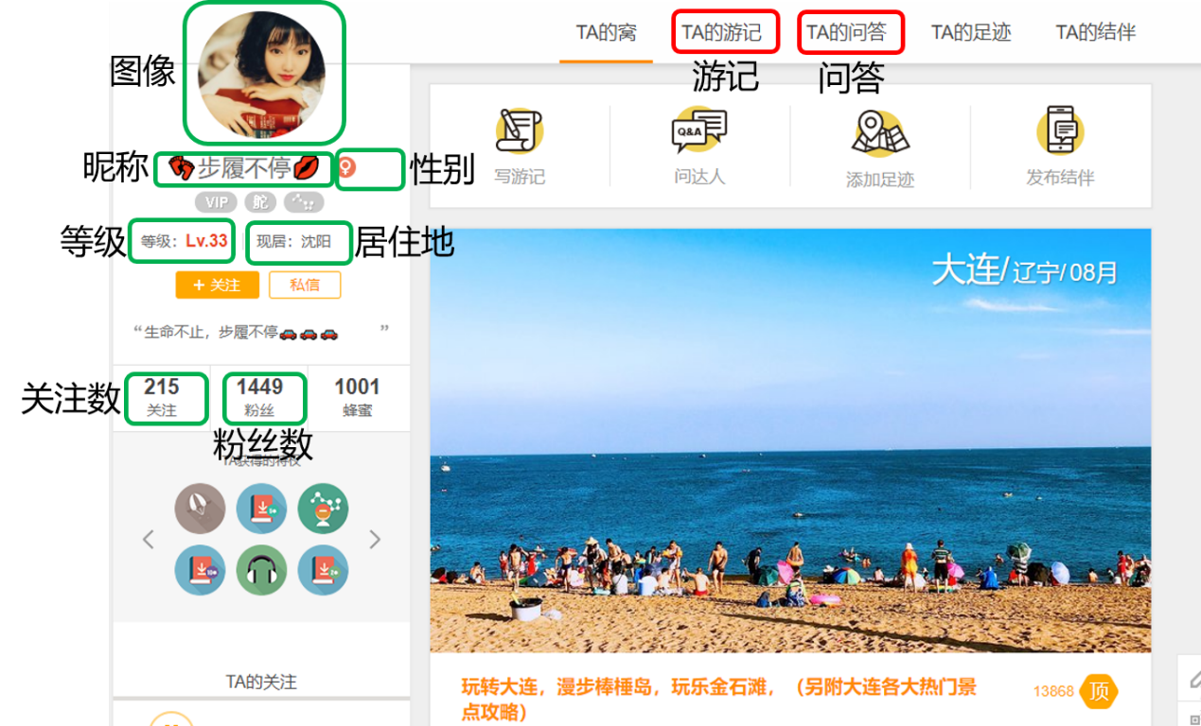

图4-1 马蜂窝用户个人信息



图4-2 TextCNN 模型图

### 4.1.3 方法框架

本章的方法框架图如图4-3所示。主要功能模块包括词向量嵌入、用户兴趣建模、景点推荐以及可解释文本获取。



图4-3 方法框架

**词向量嵌入**：利用word2vec在所有的游记数据上训练词向量，对候选景点以及游记中的词进行向量表示。

**用户兴趣建模**：将TextCNN得到的向量和对用户历史游玩景点的加权求和得到的向量进行拼接，得到最终的用户兴趣向量。

**景点推荐**：将用户兴趣向量和候选景点向量输给DNN，得到用户游玩候选景点的概率，取概率大的前Top-N推荐给用户。

**可解释文本获取**：使用Global Attention得分大的游记中，Local Attention得分高的词作为解释。

## 4.2 词向量嵌入

本章使用的词嵌入主要是对输入的用户游记文本转换为对应的向量表示，首先选择词嵌入模型对预料进行预训练，得到词的向量表示。由于本文的游记语料库较大，所以选用word2vec中的CBOW[65]模型，可以生成更多的训练样本，获取更精确的表达，但是训练时间较长一些。将用户集合 $U$ 的所有游记文档*T* 经过one-hot编码后输入 CBOW，经过训练得到词向量矩阵 $W_{e}$。模型的输入是一个用户u的所有游记文档 $D_{u}$，用户u的历史游玩景点集合 $I_{u}=\left\{I_{1},I_{2},⋯{I_{t},I}_{|I_{u}|}\right\}，|I_{u}|$ 为用户游玩过的景点数，以及候选景点 $I_{r}$。嵌入层作用就是分别得到 $D_{u}$， $I_{u}$ 以及 $I_{r}$ 对应的向量表示。对于 $D_{u}$，词向量嵌入的过程可以被看作对输入的one-hot编码向量 $e_{t}∈R^{N}$ 的look-up 操作，具体地，将输入的每个单词映射成一个低维稠密的向量 $x_{t}=(x_{1},x_{2},⋯,x_{d})$， $x_{t}∈R^{d}$。嵌入层的权重为预训练得到的 $W_{e}∈R^{d*N}$:

$x_{t}=W_{e}e_{t}$（4-1）

其中N为词表的大小，游记文档最终的表示为 $D_{u}=\{x_{1},x_{2},⋯x_{|D_{u}|}\}∈R^{d*|D_{u}|}$，其中 $|D_{u}|$ 为用户所有游记的词的个数。对于每个景点，取景点下的所有游记的文本 $D_{I}$ 作为输入，同样经过上述过程得到每个词的向量 $x_{t}$，最终每个景点的向量表示 $I_{t}=\left(I_{1},I_{2},⋯I_{d}\right)，I_{t}∈R^{d}$， $I_{t}$ 计算公式为：

$I_{t}=\frac{1}{|D_{I}|}\sum_{i=0}^{|D_{I}|}{x_{i}}$（4-2）

其中 $|D_{I}|$ 为景点的所有游记词的数量。

## 4.3 用户兴趣建模

**TextCNN兴趣向量提取：**如图4-4所示，利用TextCNN对用户的所有游记进行兴趣向量提取，其中分别利用Local Attention和Global Attention对同一篇游记中不同的词和不同篇的游记分别进行加权。Local Attention和Global Attention模型的输入都是用户u的所有游记 $D_{u}$， $D_{u}$ 有T个d维词向量， $D_{u}=\left\{x_{1},x_{2},⋯x_{T}\right\}$，T为所有游记词的个数。

Local Attention部分是对不同的词进行加权，每个词的Attention得分通过以该词为中心的固定窗口的卷积核进行卷积得到。为了保证每个词的窗口大小都为 $w_{1}$，首先需要进行 padding补全，padding 的数目是 ($w_{1}$-1)/2，卷积核 $W_{l-att}^{1}$ 的大小为 $w_{1}$*d, $w_{1}$ 是窗口的大小，d为词向量的维度，步长为1，卷积核每滑动一次就得到下一个词的Attention得分。每个单词的权重计算如公式4-3所示：

$X_{l-att,i}=(x_{i+\frac{-w+1}{2}}, x_{i+\frac{-w+3}{2}},⋯x_{i},⋯,x_{i+\frac{w-1}{2}})$（4-3）

$s\left(i\right)=σ\left(X_{l-att,i}*W_{l-att}^{1}+b_{l-att}^{1}\right) i∈[1,T]$（4-4）

其中 $X_{l-att,i}$ 为第i个窗口的输入， $*$ 是一种运算符，两个矩阵元素分别相乘相加， $σ$ 是sigmoid激活函数。s(i)是第i个词的Attention得分，表示相应词的重要性。如果一个词的权重比另外一个词的权重低，则说明权重大的单词更重要。计算出所有词的权重之后，乘以每个词的向量表示，得到每个词的加权向量表示：

$x_{t}^{L}=s\left(t\right)x_{t} t∈[1,T]$（4-5）

Global Attention部分是对用户不同篇的游记进行加权，每篇游记的Attention得分通过固定窗口为的卷积核进行卷积得到。卷积核 $W_{g-att}^{2}$ 的大小为 $w_{2}$*d， $w_{2}$ 是设置的每篇游记的长度，d为词向量的维度，步长为 $w_{2}$，卷积核每滑动一下就得到下一篇游记的Attention得分。每篇游记的权重计算如公式4-6所示：

$X_{g-att,j}=\left(x_{1},x_{2},⋯x_{w_{2}}\right)$（4-6）

$s\left(j\right)=σ\left(X_{g-att,j}*W_{g-att}^{2}+b_{g-att}^{2}\right) j∈[1,n]$（4-7）

其中， $X_{g-att,j}$ 是第j个窗口的输入， $*$ 是一种运算符，两个矩阵元素分别相乘相加， $σ$ 是sigmoid激活函数，n为游记的篇数。

$s\left(j\right)$ 是第j篇游记的Attention得分，代表相应游记的重要性。如果一篇游记的权重比另外一篇游记的权重低，则说明权重大的游记更重要。计算出所有词的权重之后，乘以每个词的向量表示，最终得到每篇游记的加权向量表示如公式4-8所示：

$x_{t}^{G}=s\left(t\right)x_{t} t∈[1,n]$（4-8）



图4-4 基于TextCNN的旅游推荐方法

经过Local Attention和Global Attention之后，分别得到对词加权的向量 $x_{t}^{L}$ 和 $x_{t}^{G}$，然后经过卷积层和池化层，得到最终的兴趣向量。Local Attention的目的是对不同的词进行加权，为了进一步提取关键词，可以使用大小为 $1*d*n_{l-att}$ 的卷积核 $W_{l-att}^{2}$， $n_{l-att}$ 为卷积核的个数。这种大小的卷积核不仅可以提取1-gram特征，而且可以避免过拟合。卷积层和池化层的计算过程如公式4-9所示：

$Z_{l-att}\left(t,i\right)=σ\left(x_{t}^{L}*W_{l-att}^{2}+b_{l-att}^{2}\right) i∈[1,n_{l-att}]$（4-9）

$z_{l-att}\left(i\right)=MAX(Z_{l-att}\left(:,i\right))$（4-10）

其中 $b_{l-att}^{2}$ 为卷积核 $W_{l-att}^{2}$ 对应的偏置，MAX为取最大值的运算。

Global Attention的目的是对用户不同的游记进行加权，之后为了进一步提取特征，卷积层使用多种不同大小的卷积核，假设卷积核的窗口大小为 $w_{f}$，卷积核的个数为 $n_{g-att}$，那么卷积层的卷积核为 $W_{g-att}∈R^{w_{f}*d*n_{g-att}}$。卷积层的输入为 $X_{g-att,i}∈R^{w_{f}*d}$，经过池化层后的输出为 $Z_{g-att}∈R^{\left(n-w_{f}+1\right)*n_{g-att}}$，卷积层和池化层的计算过程如公式4-11所示：

$X_{g-att,i}=(X_{i}^{G},X_{i+1}^{G},⋯X_{i+w_{f}-1}^{G})$（4-11）

$$Z_{g-att}\left(i,j\right)=σ\left(X_{g-att,i}*W_{g-att}\left(:,:,j\right)+b_{g-att}\left(j\right)\right)$$

$i∈\left[1,n+w_{f}-1\right], j∈[1, n_{g-att}]$（4-12）

$$z_{g-att}\left(j\right)=MAX(Z_{g-att}\left(:,j\right))$$

其中， $b_{g-att}\left(j\right)$ 为第 $j$ 种卷积核对应的偏置，MAX为取最大值的运算。由于使用了多做不同大小的卷积核，最终会得相应的多个 $z_{g-att}$，这里假设有 $n_{w}$ 中不同大小的卷积核。

TextCNN部分最终得到的兴趣向量的过程如公式4-13所示：

$z_{cnn}=z_{l-att}⨁z_{g-att}^{1}⨁z_{g-att}^{2}⋯⨁z_{g-att}^{n_{w}}$（4-13）

**DIN兴趣向量提取:**用户在选择景点过程中显示出的兴趣是十分多样的，由于用户兴趣的多样性，只有部分历史数据会影响到用户是否会选择当前待推荐的候选景点，而不是用户所有的历史记录。用户的历史记录重要性是不一样的，不能同等对待，需要做一定的处理。离现在越近的行为，越能反映用户当前的兴趣。因此，可以基于Attention机制对用户的历史行为进行加权。如图4-5所示，Attention机制的含义是针对不同的景点，用户历史行为与该景点的权重是不同的。假设用户有 $i_{1}、i_{2}、i_{3}$ 三个历史行为，对于候选景点 $i_{r}$，那么 $i_{1}、i_{2}、i_{3}$ 的权重可能是0.8、0.1、0.1，对于候选景点 $i_{s}$， $i_{1}、i_{2}、i_{3}$ 的权重可能是0.3、0.6、0.1，这里的权重就是Attention机制即图4-5中Attention层所需要学习的。如果不使用Attention机制，将会出现这样的情况：假设用户的兴趣向量的Embedding表示为 $V_{u}$，候选景点的Embedding表示为 $V_{a}$，则用户兴趣和候选景点的相关性可以表示为： $F\left(U,A\right)=V_{u}*V_{a}$。如果不使用Attention机制，那么同一个用户对于不同的候选景点，兴趣向量 $V_{u}$ 都是相同的。如果有两个景点 $i_{r}$ 和 $i_{s}$，用户兴趣和 $i_{r},i_{s}$ 的相似性都很高，那么Embedding表示在 $i_{r}$ 和 $i_{s}$ 连线上的候选景点都会有很高的相似性。这样的限制将使得模型很难学习到有效的用户和候选景点的Embedding表示。在加入Attention机制之后，用户的兴趣表示的计算如公式4-14所示:

$V_{din}=f\left(V_{a}\right)=\sum_{i=1}^{N}{w_{i}}*V_{i}=\sum_{i=1}^{N}{g(V_{i},}V_{a})*V_{i}$（4-14）

其中 $V_{i}$ 表示历史景点的嵌入向量表示， $V_{din}$ 是所有历史景点向量的加权和，表示的是用户对景点的兴趣。 $V_{a}$ 是候选景点的嵌入向量表示， $w_{i}$ 是候选景点影响每个历史游玩景点的权重，通过Attention层学习得到，通过函数进行拟合，表示为 $g(V_{i}, V_{a})$。



图4-5 基于Attention的用户兴趣向量表示

在经过TextCNN和DIN部分分别得到用户的兴趣向量表示后，用户最终的兴趣向量表示 $V_{u}$ 如公式4-15所示：

$V_{u}=z_{cnn}⨁V_{din}$（4-15）

## 4.4 景点推荐

在得到用户兴趣向量表示和候选景点向量表示之后，将两者的表示拼接起来，然后输给两层全连接神经网络。候选景点t的向量表示为 $I_{t}$，全连接神经网络的输入如公式4-16所示：

$Z_{1}=V_{u}⨁I_{t}$（4-16）

经过两层全连接层，用户 $u$ 游玩候选景点 $t$ 的概率的计算如公式4-17所示：

$z_{out}^{1}=σ(W_{FC}^{1}*Z_{1}+b_{FC}^{1})$（4-17）

$p_{u}^{t}=σ(W_{FC}^{2}*z_{out}^{1}+b_{FC}^{2})$（4-18）

## 4.5 实验验证

本节主要说明实验数据，参数设置以及对本文方法结果的评估。同时，对于本章研究的重点可解释，本节将会通过两个例子进行结构展示并展开讨论。可以看出，本文提出的方法确实能够在保证推荐准确率的前提下，为推荐结果提供较为合理的解释。

### 4.5.1 实验数据

表4-1 马蜂窝用户数据集

|  |  |
| --- | --- |
| 数据 | 马蜂窝 |
| 用户数 | 19596 |
| 景点数 | 103 |
| 游记数 | 147774 |
| 平均每个用户的游记数 | 10 |
| 用户最多的游记数 | 15 |
| 平均每个景点的游记数 | 1434 |

本文从马蜂窝旅游网站上采集了国内103个景点共大约14万篇游记数据，以及它们的作者共约2万名，表4-1展示了该数据集的基本统计信息。马蜂窝用户撰写的游记数量有限，如表4-1所示，用户最多的游记多达15篇，平均每个用户撰写10篇游记。但是， 每个景点的游记数据充足，平均每个景点有1434篇游记。

### 4.5.2 数据预处理

因为待处理的数据主要是游记的文本数据，数据预处理的第一步是删除没有意义的标点符号、URL链接、HTML标签、停用词等。然后将同一个用户 $u$ 的所有游记文本整理到一个文档中，记作 $D_{u}$。同样地，将同一个景点i的所有游记文本整理在同一个文档中，记作 $D_{i}$。为了保证最后能够方便地通过Attention的得分找到对应的游记和游记中的词，需要设定每一篇游记的最大长度和每个用户最多的游记数，同时将游记数量少于5篇的用户和少于100个词的游记删除。如4.2节所述，经过预处理之后的数据被送入word2vec模型进行预训练。

### 4.5.3 参数设置

（1）词向量的维度：词向量的维度是需要人为设置的参数，通常初始化为100到300之间的值，与具体任务有关。但经过大量的研究证明，在数据充足的情况下，设置为300较合适。本章实验，训练词向量选用的是word2vec中的c-Bow模型，设置的词向量维度为d=150。

（2）每篇游记的最多字数和最多游记篇数：如表4-1所示，根据数据的统计结果，设置每篇游记的最大字数为200，最多游记篇数为15，不够的补0

（3）Local-Attention模块参数设置：首先是获得Attention得分的卷积核的窗口，需要人为进行设置，一般选1、3、5、7等奇数，本章为了体现以该词为中心，将该参数设置为 $w_{1}=$ 5。获得得分之后经过TextCNN模块的卷积核的个数设置为 $n_{l-att}=100$，池化层选择的最大池化。

（4）Global-Attention模块参数设置：获得Attention得分的卷积核的大小设置为 $w_{1}=200$。获得得分之后经过TextCNN模块的卷积核 $w_{f}∈[2,3,4]$，即卷积核的种类 $n_{w}=3$，卷积核的个数为每种卷积核都有 $n_{g-att}=100$ 个。

（5）全连接层神经元个数：全连接层神经元个数需要人为设置，本章两层全连接层 $W_{FC}^{1}$ 和 $W_{FC}^{2}$ 神经元个数分别设置为 $K_{1}=40$， $K_{2}=1$。

（6）网络训练参数：网络训练较为重要的参数有学习率，Dropout比例和优化方法。本章实验中Dropout比率设置为0.5，优化器选用的是 Adam，学习率为lr=1e-4。

### 4.5.4 对比方法

（1）LR(Logistic Regression): 逻辑回归是在使用深度神经网络解决CTR预估问题之前的广泛使用的方法，它的优点是简单，可扩展，可解释。本章实现逻辑回归作为最基准的方法

（2）Wide&Deep[66]：Wide&Deep模型在谷歌提出后，被广泛应用在各个工业应用上，取得了较好的结果。模型包括两个部分：Wide部分处理人工设置的交叉特征，具有记忆功能，学习那些经常同时出现的特征，发掘历史数据中存在的共现性；Deep可以自动提取非线性特征，可以学习到更一般的规律，对以前没有出现过的特征也具备泛化能力。Wide&Deep模型联合训练一个线性模型和一个深度深度神经网络，可以同时获得记忆能力和泛化能力。

（3）XDeepFM[67]: 微软提出了XdeepFM,文中首先提出了一种新的名为压缩交互网络（Compressed Interaction Network，简称CIN）的神经模型。CIN中每一层的神经元都是根据前一层隐层以及原特征向量推算而来，根据前一层隐层的状态和原特征矩阵，计算出一个中间结果，然后进行卷积生成下一层隐层的状态，然后每一层隐层的状态通过sum pooling 得到。最终学习出的特征交互阶数是由网络的层数决定的，每一个隐层都通过一个池化操作连接到输出层，从而保证了输出单元可以见到不同阶数的特征交互模式。CIN的结构与循环神经网络RNN是很类似的，即后一个状态是由前一个隐状态值与一个额外的输入数据计算所得。不同的是，CIN中不同状态不共享参数，而在RNN中参数是共享的；RNN中每次额外的输入数据是不一样的，而CIN中额外的输入数据是固定的，始终是X0。将CIN与线性回归单元、全连接神经网络单元组合在一起，得到模型为极深因子分解机。

（4）Basemodel: 如4.3节中介绍的，本章提出模型的核心部分是使用TextCNN和DIN提取用户兴趣向量，以及利用Local Attention和Global Attention进行的加权操作。为了证明各个部分的有效性，本章分别将只使用TextCNN、只使用DIN、去掉Local Attention、去掉Global Attention、去掉Local Attention和Global Attention这四种模型作为基准模型，来证明本章所提出模型的有效性。

### 4.5.5 评价指标

预测准确度度量是推荐算法预测用户行为的能力，这个指标是最重要的推荐算法离线评测指标。本章最终为用户推荐的是Top-N个景点，所以选用评测Top-N推荐预测准确率最常用的准确率(Precision)和召回率(Recall)。假设 $R(u)$ 是根据用户在训练集上的行为给用户做出的推荐列表，而 $T(u)$ 是用户在测试集上真实的的行为列表，那么准确率和召回率的计算如公式所示：

$Precision=\frac{\sum_{u∈U}{|R(u)∩T(u)|}}{\sum_{u∈U}{|R(u)|}}$（4-19）

$Recall=\frac{\sum_{u∈U}{|R(u)∩T(u)|}}{\sum_{u∈U}{|T(u)|}}$（4-20）

### 4.5.6 实验结果

（1）景点推荐实验结果

本章实验分为最终的推荐的性能和解释部分的性能。推荐的实验结果如表4-2所示，为了获得可靠的结果，所有的实验都是重复进行五次，最终取平均值作为最终结果。随机初始化给Precision和Recall带来的影响小于0.01。本文提出的结合DIN和CNN以及Attention机制的方法最终得到的Precision和Recall的值分别为0.12和0.16,。从表4-2可以看到本章提出的模型的Precision和Recall的值都优于其他四种对比方法，这个结果证明了本章所提出方法的有效性。很显然，所有的神经网络模型的结果优于LR，再次证明了神经网络的优势。DIN这种经过特殊设计的网络结构表现结构优于Wide&Deep。

表4-2 不同模型的Precision和Recall结果

|  |  |  |
| --- | --- | --- |
|  | Precision | Recall |
| LR | 0.02 | 0.05 |
| Wide&Deep | 0.03 | 0.07 |
| TextCNN | 0.04 | 0.08 |
| DIN | 0.05 | 0.09 |
| our | **0.12** | **0.16** |

本章提出的方法之所以表现最好，有几个方面的原因。一方面是针对数据的特殊设计，本文主要使用的是用户的游记数据和用户的画像数据，但是用户的画像数据较少，特征粒度较粗，而TextCNN能够提取细粒度的文本特征。另外一方面是基于Attention的注意力机制的设计，本章所提出的模型有三个地方使用了Attention机制。第一个地方是DIN里面的Attention机制，DIN基于的假设是用户的兴趣可以有他/她历史游玩的景点向量的加权求和来进行表示，但是在为用户推荐景点时，不同的历史记录的重要性不同。DIN通过更加关注历史记录中与候选景点更相关的部分来提取用户的兴趣，通过这种机制获得了用户兴趣的自适应变化，与其他模型相比，极大地提高了模型的表达能力。其他两个Attention机制机制是在使用TextCNN进行语义捕捉的时候使用的Local Attention 和Global Attention。虽然仅仅TextCNN的模型就能够通过模型中的卷积核来捕捉上下文的语义，但是在提取上下文时，它平等地对待每个单词，而Local Attention通过对一个词的上下文进行卷积获得这个词的重要性，从而对各个词进行加权。Global Attention的设计与DIN中Attention的机制类似，都是为了对用户历史的记录进行加权，但是不同的是，DIN是直接对景点向量进行加权，Global Attention是对历史游记进行加权，继而对得分高的游记中的每个词都进行加权。计算方法与DIN也不同，历史记录的重要性是通过每篇游记自身的词通过卷积操作得当的，但最终目的类似，是为了找到更重要的历史记录。而且Local Attention只是局限于同一篇文章，Global Attention将这种重要性扩展到了整篇游记。

表4-3 模型各个部分的对比实验结果

|  |  |  |
| --- | --- | --- |
|  | Precision | Recall |
| TextCNN+DIN | 0.08 | 0.13 |
| TextCNN+DIN+L-att | 0.10 | 0.15 |
| TextCNN+DIN+G-att | 0.09 | 0.14 |
| our | 0.12 | 0.16 |

为了验证本章所提模型各个子模块的重要性，以此去掉各个子模块的实验结果如表4-3所示。表4-2已经展示了TextCNN和DIN的效果，表4-3重点展示Local Attention 和Global Attention的效果，分别是二者都不使用，只使用Local Attention，只使用Global Attention以及二者都使用的结果。通过实验结果可以看到，二者都使用的结果最好，结合二者的优势本节已经分析过，此处不再赘述。从表中可以看出，两者都不使用的结果最差，再次证明了两种Attention机制的设计都是有效的，给游记中不同的词和不同的历史游记赋予不同的权重是有意义的。而只使用Local Attention的效果优于只使用Global Attention的结果，与二者都使用的结果相差不是很大。这表明，与Global Attention相比，Local Attention的效果更明显，一方面是因为马蜂窝用户的历史记录相对较少，另一方面是Local Attention在对每个词的上下文进行卷积计算得到时，对每一篇文章都进行了这个操作，在一定程度上已经对不同文章进行了加权，只是同一篇文章权重不是相同的。而结合两种Attention机制的方法，基于以上两种考虑，结合二者的优点，能够取得最好的结果。

**（2）景点推荐的解释性分析**

上一部分展示了景点推荐的结果并进行了讨论，这部分通过对Local Attention和Global Attention得到的解释进行展示并进行讨论。为了展示Global Attention和Local Attention 的效果，选取了一个示例进行显示，如图4-6所示，左侧显示该用户历史游玩了故宫、圆明园、天坛、西湖、黄山、华山、华清池、鼓浪屿以及钟楼等9个景点。右侧显示，最终为该用户推荐的是大唐芙蓉园这个景点，最终为用户提供的解释是“标志、象征、气派规整、悠久的历史、珍贵建筑、无数文物”。

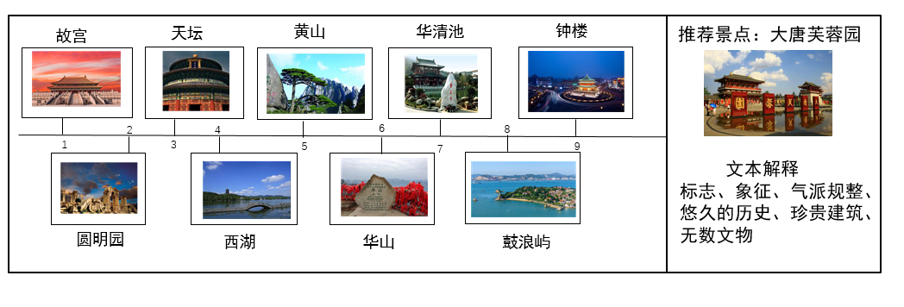

图4-6 可解释景点推荐示例

表4-4 Global Attention得分结果

|  |  |  |  |  |  |  |  |  |  |
| --- | --- | --- | --- | --- | --- | --- | --- | --- | --- |
|  | 故宫 | 圆明园 | 天坛 | 西湖 | 黄山 | 华山 | 华清池 | 鼓浪屿 | 钟楼 |
| Score | 0.30 | 0.25 | 0.15 | 0.10 | 0.08 | 0.05 | 0.03 | 0.02 | 0.02 |

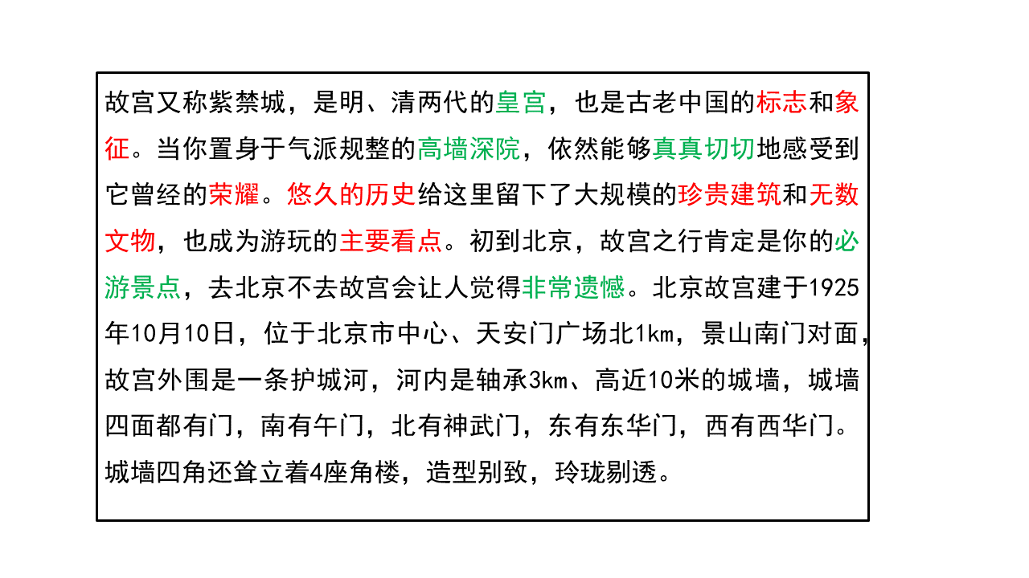

图4-7 Local Attention 单词得分结果

首先表4-4显示了用户的不同历史游记的Global Attention的得分，从表中可以看出用户历史中关于故宫的游记权重最大，虽然该得分是通过卷积得到的，而卷积核的参数是模型通过最小化损失函数优化得到的。但是，从表4-4的结果可以看出，得分高的游记与最终推荐的大唐芙蓉园都属于历史文化类的景点，相似度较高，而得分低的游记大多是名山、湖泊类与大唐芙蓉园相似度较低的景点。这个结果从一定程度说明，模型能够学习到得分与游记与推荐结果的相似度，说明Global Attention机制的设计是有效且合理的。

为了展示Local Attention 的效果，在图4-7 中突出显示了Global Attention得分最高的故宫游记中Local Attention得分较高的单词。实际用户的游记文本较长，为了展示方便，取其中Attention得分变化较大的一段文字进行展示。其中用红色高亮显示的是Attention得分较大的文字，用绿色高亮展示是Attention得分较小的文字。从表4-4可以看出，标志、象征、气派规整、悠久的历史、珍贵建筑、无数文物等词更为重要，这些词同样符合大唐芙蓉园的特征，能够作为为用户推荐的理由，较为合理，能够在一定程度上提高用户对推荐结果的信任度。



图4-8 DIN部分Attention值示例

除了Global Attention和Local Attention，DIN部分的核心也是Attention机制，利用候选景点来计算用户历史各个景点的权重，然后对历史景点进行加权求和得到用户的兴趣向量。为了展示DIN中这种Attention机制的结果，同样使用Global Attention中选择的那位用户，通过图4-8展示对于不同的候选景点，用户历史游玩景点的权重的不同。

如图4-8所示，在候选景点为大唐芙蓉园(最终推荐的景点)时，历史景点中故宫、圆明园等景点的权重最大，此时用户的景点兴趣中故宫、圆明园类历史文化类的景点占据主要部分。而当候选景点为泰山时，用户历史游玩景点中华山、黄山、西湖类景点的权重较大。从结果可以看出，为用户推荐景点时，不同的历史记录的重要性不同，再次证明DIN部分的假定较为合理。

## 4.6 本章小结

本章主要研究了基于注意力机制的可解释推荐问题，主要考虑注意力机制对用户的兴趣进行建模，详细介绍了每一种注意力机制的设计方法和实现步骤。最终的实验结果表明，这种方式可以对用户兴趣进行更加准确的建模，最终取得较好的推荐结果。同时，通过这种注意力机制可以找出游记中更重要的词，来对推荐结果进行解释，从而提高用户对推荐结果的信任度。

# 动态犯罪网络下犯罪地点分析与预测

在第三章，本文结合用户旅游的情境从游记中挖掘出有用的信息，为用户提供个性化的推荐能够从一定程度上解决信息过载的问题。而旅游信息不仅包含旅游知识也包括旅游专家，本章从推荐旅游专家的角度来解决用户面临的旅游信息过载的问题。通过咨询这些专家用户，可以获得快捷准确的信息，但是用户无法确定哪些用户是在用户咨询问题领域的专家。因此，本章的研究目的是找出常见问题涉及领域的专家。

## 5.1 问题描述

本章的研究重点是寻找为用户推荐旅游专家，而旅游专家不同于常见的知识问答领域专家。例如知乎的专家用户可能在教育或计算机等领域年内是专家，而旅游专家也应该有类似的领域。本文在马蜂窝网站上爬取了排名靠前的前500个问题，发现用户的问题里面基本都包括地点，由于用户在出行前大都会选择目的地，比如去西安游玩，那么西安这个地点就成为了用户查询的关键词，本章以国内的十大热点旅游城市的名称作为领域，寻找了解各个城市旅游景点的旅游专家。本章使用的是马蜂窝网站爬取下来的用户信息，包括用户的个人信息，游记信息，问答信息等。

### 5.1.1 问题定义

本章研究的问题是给定一个地点关键词*q*，找出这个关键词对应的专家用户。假设专家候选人的集合为 $V=\{v_{1},v_{2},⋯v_{n}\}$，其中*n*是候选用户人数。对于每个专家候选人 $v_{i}$，都有与之对应的从游记、问答、社交关注，粉丝等提取的信息 $t_{i}$。旅游专家发现的问题定义为：给定景点查询关键词 *q*，候选人集合*V*，找出*k* 个专家用户。

### 5.1.2 问题分析

在第二章的专家发现部分，本文详细总结了现有的专家发现工作常用的方法。主要有基于统计特征的方法、基于社交网络的方法以及基于话题模型的方法。正如第二章里面分析的各个方法都有各自的使用场景，例如基于社交网络的方法适用于社交关系明显的强社交网络，基于话题的方法适用于知乎等话题多样、文本信息丰富的在线回答社区。而本章研究的是旅游专家发现，研究对象是在线旅游网站马蜂窝。马蜂窝与前述不同的是，马蜂窝虽然是旅游社交网站，但是社交关系较弱，不同用户之间互动少，用户之间只有单一的关注关系，不能只使用基于社交关系的PageRank或者HITS等基于链接的模型。此外，与内容涵盖面广、话题多、内容丰富的问答社区知乎不同，马蜂窝用户平均贡献7篇游记，马蜂窝网站的旅游问答模块用户参与度低，不能只使用话题模型来通过用户贡献的大量文本来抽取话题的方法寻找专家。马蜂窝的旅游专家发现受多个因素的影响，其中某些统计特征对结果也较为重要，例如在寻找西安的旅游专家时，用户的现居地是否为西安、用户的游记里面有几篇关于西安的游记、用户是否回答过有关西安的问题等因素都对结果有着至关重要的影响。

因此，单独使用上述三种方法之一都不适用于本章要解决的旅游专家发现的问题。为了解决上述难点，本文首先将专家发现这个问题视为一个二分类问题，即在给定的查询关键词下，每个用户要么是专家要么不是专家。然后结合上述三种方法，融合用户个人信息相关的特征、社交特征、话题特征进行特征融合，最后通过特征交互的模型来学习这三大类特征之间的交互关系，最终取得较好的分类效果。

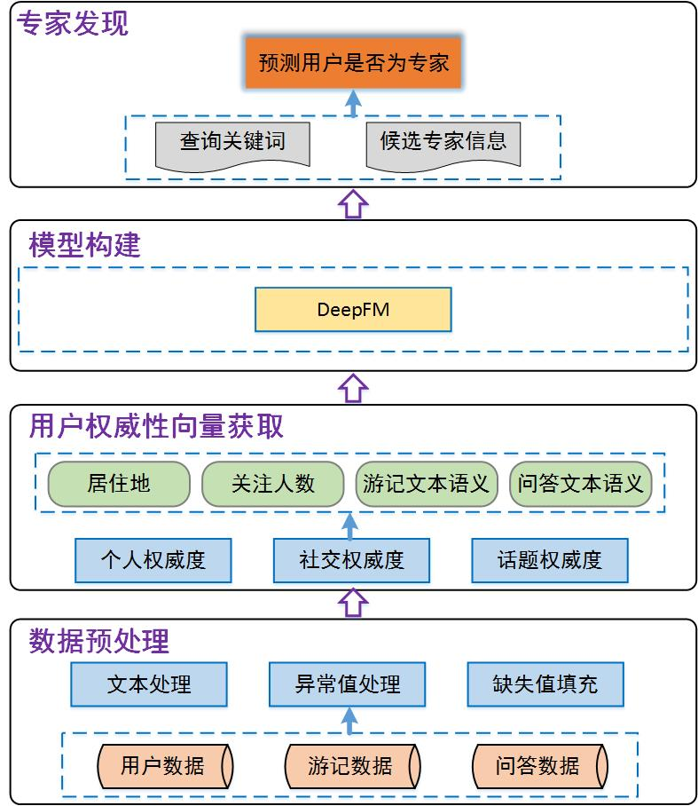

图5-1 系统框架图

### 5.1.3 方法框架

本章的方法框架如图5-2所示，主要功能模块包括数据预处理、特征提取、特征融合以及特征交互。

（1）马蜂窝数据库：作为本章方法的输入，数据来源于马蜂窝在线旅游网站，包括用户的个人信息、游记信息、问答信息等。

（2）数据预处理：对于文本数据进行分词、去停用词以及训练词向量等预处理操作。

（3）权威度向量获取：权威度向量获取首先提取三大类权威度向量，包括用户的个人权威性、社交权威性以及话题权威性。然后将上述三大类权威度向量进行融合，最终得到用户的权威度向量表示。

（4）专家发现：由于用户在给定的查询关键词下受多种因素的影响，一阶的特征交互无法取得较好的特征，为了学习特征之间的高阶交互关系，通过神经网络来提升分类性能。

## 5.2 数据预处理

本节的预处理过程包括三个部分，数据过滤、文本分词、去停用词、训练词向量等。数据过滤主要是将游记少于3篇的用户直接过滤掉，这部分用户可能会降低模型的分类性能。文本分词和去停用词过程较为简单，此次不再赘述。如前节所述，专家用户的发现是和查询关键词密切相关的，本文使用的是十个热门旅游城市名作为查询关键词，如果每个查询关键词单独训练模型会导致训练数据不足，而且需要训练十个模型，耗时耗力比较麻烦。因此，本文将每个查询关键词作为特征一块进行训练。

**词向量训练**：本章使用的词嵌入主要是将查询关键词转换为对应的向量以及对输入的用户游记文本转换为对应的向量表示，其中用户游记的文本训练与之前章节过程一样，这里不再赘述。不同的是，查询关键词向量的获取。将查询关键词q 下的所有景点的游记文档*T* 经过one-hot编码后输入 CBOW[65]，经过训练得到词向量矩阵 $W_{e}$。模型的输入是一个查询关键词q的所有景点的游记文档 $D_{q}$，例如查询关键词为西安，则 $D_{q}$ 为西安的各个景点兵马俑、华清池等的所有相关的游记。对于 $D_{q}$，词向量嵌入的过程可以被看作对输入的one-hot编码向量 $e_{t}∈R^{N}$ 的look-up 操作，具体地，将输入的每个单词映射成一个低维稠密的向量 $x_{t}=(x_{1},x_{2},⋯,x_{d})$， $x_{t}∈R^{d}$。嵌入层的权重为预训练得到的 $W_{e}∈R^{d*N}$:

$x_{t}=W_{e}e_{t}$（5-1）

其中N为词表的大小，游记文档最终的表示为 $D_{q}=\{x_{1},x_{2},⋯x_{|D_{u}|}\}∈R^{d*|D_{q}|}$，其中 $|D_{q}|$ 为用户所有游记的词的个数。对于每个查询关键词，取关键词下的所有游记的文本 $D_{q}$ 作为输入，同样经过上述过程得到每个词的向量 $x_{t}$，最终每个查询关键词的向量表示 $Q_{t}=\left(Q_{1},Q_{2},⋯Q_{d}\right)，Q_{t}∈R^{d}$， $Q_{t}$ 计算公式为：

$Q_{t}=\frac{1}{|D_{q}|}\sum_{i=0}^{|D_{q}|}{x_{i}}$（5-2）

其中 $|D_{q}|$ 为查询关键词下所有景点的所有游记词的数量。

## 5.3 用户权威度向量获取

识别一个用户是否为专家，要求本文能够准备的评估用户在各个方面的权威度。不仅仅是用户与查询关键词的话题权威度，例如查询关键词为西安，那么用户对西安的熟悉程度就显然至关重要。而用户的社交权威度也同样重要，例如关注该用户的粉丝数量代表着用户在这个在线旅游网站的影响力。同样地，用户的个人画像权威度也很重要，例如用户是否为西安居民、用户的游记里面有几篇关于西安的游记、用户是否回答过有关西安的问题等因素都对结果有着至关重要的影响。

### 5.3.1 个人权威度

由于专家用户的个人信息与用户的权威度密切相关，因此本文首先分析用户画像信息，即尝试利用用户个人主页的数据来预测用户是否为旅游专家。此时，只有用户的个人信息数据，特征数量少，专家发现问题就是一个简单的分类问题，即给定数据样本集合，每个样本包括输入用户的个人信息 $X_{i}=\{x_{i}^{\left(1\right)},x_{i}^{\left(2\right)},⋯\}$ 以及类别标签 $C_{i}$，其中 $x_{i}^{(t)}$ 是用户的个人特征，包括性别、等级、现居地、游记数量、回答问题的数量、游记是与查询相关的篇数、回答与查询相关的个数等显示特征。此外，用户贡献的游记数据和问答数据能够反映自己的个人隐式特征。由于用户的游记数据和问答文本数据都经过分词，得到相应的词向量，为了方便，将用户的所有游记文本和回答文本词向量求均值，得到用户的个人隐式向量表示。得到用户的个人隐式向量后，计算该向量和查询关键词的相似度，作为用户个人权威度的重要特征之一。将这些特征拼接起来，得到用户的个人权威度向量表示，记作 $O_{u}$。

### 5.3.2 社交权威度

用户的权威度与社交关系有着很重要的关系，类似于网页的权威性，用户的朋友越多影响力越大，用户的朋友的影响力越大，该用户的影响力也就越大。然而在不同的主题下，用户的影响力不同，传统的PageRank算法是主题无关的网页链接算法。该算法在计算链接之间的权重时会错误地把很多与查询词无关的链接赋予权重。使用PageRank类算法可以将用户的同质性考虑在内。用户在马蜂窝上关注其他人，是因为对他们贡献的游记，回答等内容感兴趣，而如果他们反过来关注该用户则说明他们之间有共同的兴趣爱好，这就是用户的同质性。同质性的存在说明用户在社交媒体上的关注行为不是随机的，是因为共同的兴趣爱好。相比于没有互相关注的用户，有好友关系的用户之间的兴趣爱好有更多的相似性。本文对传统的PageRank算法稍加改进来计算用户的社交权威度。

在传统的PageRank算法中，一个节点模型一个网页，如果一个节点的出度为k，则这个节点转移到任一节点上的概率为1/k。为了解决PageRank算法没有考虑到主题的问题，本文在使用PageRank算法计算用户社交权威度时，考虑用户在查询关键词领域的专业知识以及用户之间的主题相似性来调整边的权重。基于以上考虑，本文调整PageRank边上的转移概率如公式5-3所示：

$P\left(i,j\right)=\frac{|N_{j}|}{\sum_{k∈F(i)}{|N_{k}|}}*{sim}_{q}\left(i,j\right)$（5-3）

其中， ${sim}_{q}(i,j)$ 为 $u_{i}$ 和用户 $u_{j}$ 在查询关键词领域下的相似度，转移概率 $P\left(i,j\right)$ 则为归一化后的边上的概率。假设用户 $u_{i}$ 和用户 $u_{j}$ 之间有关注关系，那么两个人之间的转移概率由两个条件决定：（1）相较于用户 $u_{i}$ 的所有好友， $u_{j}$ 对其的影响程度，即用户从好友处获得的信息越大，受其影响越大。（2）用户之间在给定查询关键词下的相似度。在给出查询关键词之后，计算两者之间的相似度，相似度越高，则在权威度传播公式中，相互之间的影响力更大。

其中， ${sim}_{q}(i,j)$ 的计算如公式5-4所示：

${sim}_{q}\left(i,j\right)=sim\left(q, u_{i}\right)*sim(q,u_{j}$) （5-4）

即 $用户 u_{i}$ 和用户 ${ u}_{j}$ 在查询关键词领域下的相似度是由 $用户 u_{i}$ 的向量表示与查询关键词的相似度与用户 ${ u}_{j}$ 的向量表示与查询关键词的相似度相乘得到的。

此外，在给定的查询关键词下，用户与之相关的游记越多，则被随机选中的概率也越大。本文使用的PageRank算法中初始的转移概率不再是原始PageRank算法中的1/n，本文使用的原始权重分配公式如公式5-5所示：

$p\left(i,j\right)=\frac{N_{j}(q)}{N(q)}$（5-5）

其中，N(q)表示与查询关键词相关的所有游记， $N_{j}(q)$ 表示用户 ${ u}_{j}$ 的游记中与查询关键词相关的游记的数量，即用户与查询关键词相关的游记越多，初始分配的权重则越大。本文观察发现，用户的游记中基本都包含景点所在的城市，所以为了简单起见，N(q)和 $N_{j}\left(q\right)$ 的计算直接利用关键词搜索计算比例即可。

最后，经过PageRank迭代计算出的用户在给定查询关键词下的权威度与用户的粉丝数，关注数一起组成用户的社交权威度向量，记作 $O_{s}$。

### 5.3.3 话题权威度

用户的游记和回答大都是以文本的形式出现的，这些文本形成了能够代表用户话题权威度的词和文档，使用主题模型可以计算用户贡献的文本在各个话题的概率分布。主题模型将词和文档用向量表示，并将词和文档投射到一个潜在的语义空间，然后选择适当的先验分布，计算文档在各个话题的概率分布。LDA是目前应用最广泛的概率主题模型。本文使用LDA模型来对用户历史游记进行分词后的文本进行主题分布的获取，其中将LDA中话题个数定为m，则可以得到大小为m维的特征向量作为文本数据的特征。

此外，用户的游记中包含着大量的图片，一张图片中所蕴含的信息非常丰富，并且图像相比于文字更具有客观性。用户在游记中所拍摄图片的质量，图片的数量，以及图片中蕴含的信息与景点的锲合度，是否为景点的标志性地标等都或多或少影响着用户的权威度。相比于用户贡献的文本内容，图像以一种更精确的方式传递着用户对旅游景点的刻画。SIFT特征是一种具体尺度不变形的特征变化，它的尺度不变形确保其性能不受拍摄角度的影响。本文采用SIFT算法提取图像中的特征点，然后使用K-Means聚类算法对特征点进行聚类以得到BOW的单词表。设定K-Means的聚类个数为k，则可以得到大小为k的单词表，基于该单词表，对于每一张图像都可以获得一个k维的TF-IDF词向量作为图像数据的特征。将用户与查询关键词相关的所有游记中图片的向量取均值就可以得到用户图片话题的向量。

得到文本和图像的话题特征向量后，将两者进行拼接即可得到用户的话题权威度向量表示，记作 $O_{t}$。

## 5.4 专家发现

正如在问题分析小节所述，马蜂窝专家用户的发现受多种因素的影响，除了单特征之外，可以对特征进行组合。对于特征组合来说，目前最常用的方法为FM系列。普通的线性模型，都是将各个特征独立考虑，没有考虑特征与特征之间的关系。但是，对于本文研究的旅游专家发现来说，大量的特征之间是有关联的。例如，对于查询关键词为西安来说，居住地为西安并且西安的游记很多并且游记的文本和图片描述与查询关键词向量相似度很高，这样的用户是专家用户的概率就比较高，将这些有关联的特征找出来是很有意义的。

对于旅游专家发现的特征组合来说，最重要的是学习到专家用户背后隐藏的特征组合。最经典的FM算法通过对每一维特征的隐变量内积来提取特征组合。但是，虽然FM理论上可以对高阶特征组合进行建模，但实际上因为计算复杂度的原因一般都只用到了二阶特征组合。对于高阶特征组合，可以通过多层的神经网络即DNN来解决。Wide&Deep[66]模型在谷歌提出后，被广泛应用在各个工业应用上，取得了较好的结果。模型包括两个部分：Wide部分处理人工设置的交叉特征，具有记忆功能，学习那些经常同时出现的特征，发掘历史数据中存在的共现性；Deep可以自动提取非线性特征，可以学习到更一般的规律，对以前没有出现过的特征也具备泛化能力。Wide&Deep模型联合训练一个线性模型和一个深度深度神经网络，可以同时获得记忆能力和泛化能力。DeepFM[68]的Wide部分选用FM来进行学习，Deep部分是一个前馈神经网络，Wide 部分和Deep部分共享同样的输入，能够较好的学习低阶的显示特征组合和高阶的隐式特征组合。本文采用DeepFM模型来进行最后的专家发现，DeepFM的结果如公式所示：

$\hat{y}=sigmoid(y_{FM}+y_{DNN})$（5-6）

其中 $y_{FM}$ 为FM部分的输出， $y_{DNN}$ 为前馈神经网络部分的输出。

假设训练数据中 $y^{i}$ 是真实的标签，则模型最终优化的损失函数如公式所示：

$L=-\sum_{i=1}^{N}{y^{i}}*log{\hat{y}}^{i}$ +(1- $y^{i})*log$ (1- ${\hat{y}}^{i}$) （5-7）

## 5.5 实验验证

本节主要说明实验数据，参数设置以及对本文方法结果的评估。可以看出，本文提出的方法确实能够取得较好的性能，对于给定的旅游查询关键词能够准备找出旅游专家。

### 5.5.1 实验数据

表5-1 马蜂窝用户数据集

|  |  |
| --- | --- |
| 数据 | 马蜂窝 |
| 旅游查询关键词 | 10 |
| 用户数 | 23256 |
| 景点数 | 132 |
| 游记数 | 247774 |
| 问答数 | 45568 |
| 平均每个用户的游记数 | 10 |
| 用户最多的游记数 | 23 |
| 平均每个用户的回答数 | 2 |
| 用户最多的回答数 | 13 |

本文从马蜂窝旅游网站上采集了国内10大热门旅游城市的，一共132个景点共大约24万篇游记数据，以及它们的作者共约2万多名，表4-1展示了该数据集的基本统计信息。为了较为合理的设定某些参数，统计了马蜂窝用户撰写的游记数量和回答问题的数量，如表5-1所示，用户最多的游记多达23篇，平均每个用户撰写10篇游记，游记的数量较为丰富。但是，马蜂窝问答的数量较少，虽然一共有45568条回答，但是平均每个用户只有两个回答，用户最多的回答数达13个。这也反映了马蜂窝用户在游记的参与度更高，而问答模块用户的参与度不高。

### 5.5.2 数据预处理

本章的研究重点是给定旅游查询关键词，找出旅游专家。首先需要对用户的游记和问答数据进行预处理。而游记和问答数据文本数据，数据预处理的第一步是删除没有意义的标点符号、URL链接、HTML标签、停用词等。然后将同一个查询关键词 $q$ 的所有游记文本整理到一个文档中，记作 $D_{q}$。同时，为了避免因为数据的原因影响最终的性能，将游记数量少于5篇的用户和少于100个词的游记删除。

### 5.5.3 参数设置

（1）词向量的维度：词向量的维度是需要人为设置的参数，通常初始化为100到300之间的值，与具体任务有关。但经过大量的研究证明，在数据充足的情况下，设置为300较合适。本章实验，训练词向量选用的是word2vec中的c-Bow模型，设置的词向量维度为d=150。

（2）LDA话题个数：在使用LDA模型时，需要提前设定话题个数，本章实验设置为10，即经过LDA模型可以得到一个10维的话题概率分布向量。

（3）K-menas聚类个数：在使用K-menas聚类时，需要提前设定类的个数。本章使用K-menas的目的是得到图像词表的个数，由于图像信息比较丰富。为了更好的表达，本章实验设置为128。

（4）DeeFM参数设置：DeepFM最重要的参数就是FM部分隐向量的维度，这个维度表示模型的学习能力，本章设置为16。此外，DNN部分最重要的参数为网络的层数，这个层数不仅决定着隐式特征交互的最高阶数，还决定着网络学习能力，本章实验DNN层数设置为3层。

（5）网络训练参数：网络训练较为重要的参数有学习率，Dropout比例和优化方法。本章实验中Dropout比率设置为0.5，优化器选用的是 Adam，学习率为lr=1e-4。

### 5.5.4 对比方法

为了证明本文所题方法的有效性，还引入三种典型的非特征交互的方法和两种典型的特征交互的方法进行对比。

（1）LR(Logistic Regression): 逻辑回归是在使用单特征解决分类问题广泛使用的方法，它的优点是简单，可扩展，可解释。本章实现逻辑回归作为最基准的方法。

（2）SVM：支持向量机的决策边界是针对训练样本求解最大间隔超平面，最终决策函数只与少数支持向量有关。此外，核映射使得该模型可以求解线性不可分的问题。支持向量机的学习算法是求解凸二次规划最常用的优化算法，在解决小样本，非线性以及高位模数识别中有较好的表现。

（3）Naïve Bayes:朴素贝叶斯基于贝叶斯原理和特征条件独立性的假设，该假设认为样本的每个特征之间都满足条件独立，该假设使朴素贝叶斯算法比较简洁。针对已知的待分类项，根据条件独立的假设以及先验概率求解各个类别出现的后验概率，输出后验概率最大的类别。该算法逻辑简单，易于实现。

（4）FM:因子分解机是典型的特征交互的方法，理论上可以计算任意特征之间的高阶交互，但是由于计算复杂度高，实际只用到了二阶交互。

（5）Wide&Deep：实验部分选用基础的Wide&Deep模型进行对比，即Wide部分使用线性回归，与DeepFM相比，Wide部分使用的是一阶特征的线性方法，也没有与Deep部分共享权重。

### 5.5.5 评价指标

本章将专家发现问题视为一个二分类问题，但是本章更加关注正类样本，即对于给定的旅游查询关键词，用户被认定为旅游专家。本章实验选用二分类中最常用的精确率（Precision）、召回率（Recall）以及F1值（F1 Score）进行评价。

### 5.5.6 实验结果

本小结展示实验结果，包括对比方法的实验结果并进行讨论，以及不同参数设置对于方法性能的影响。

**（1）专家推荐的实验结果**

表5-2 专家推荐实验结果

|  |  |  |  |
| --- | --- | --- | --- |
|  | Precision | Recall | F1 Score |
| LR | 0.82 | 0.67 | 0.74 |
| SVM | 0.85 | 0.78 | 0.81 |
| NB | 0.83 | 0.78 | 0.8 |
| FM | 0.88 | 0.80 | 0.84 |
| Wide&Deep | 0.92 | 0.82 | 0.87 |
| DeepFM | 0.95 | 0.84 | 0.89 |

表5-3 各个权威度模块实验结果

|  |  |  |  |
| --- | --- | --- | --- |
|  | Precision | Recall | F1 |
| 个人权威度 | 0.92 | 0.82 | 0.87 |
| 社交权威度 | 0.88 | 0.80 | 0.84 |
| 话题权威度 | 0.90 | 0.82 | 0.85 |
| 全部 | 0.95 | 0.84 | 0.89 |

本文方法与对比方法的实验结果如表5-2所示，为了获得可靠的结果，所有的实验都是重复进行五次，最终取平均值作为最终结果。随机初始化的方式给评价指标Precision和Recall带来的影响小于0.01。本章提出的结合统计个人权威度、社交权威度、话题权威度进行用户权威度向量获取，然后使用DeepFM这种特征交互的方法最终得到的Precision、Recall和F1 Score的值分别为0.95、0.84和0.89。从表5-2可以看到本章使用的DeepFM这种基于特征交互的分类模型的Precision、Recall和F1 Score的值都优于其他五种对比方法，这个结果证明了本章所提出方法的有效性。很显然，所有的基于特征交互的模型的分类结果优于LR、NB、SVM等单特征类的方法，再次证明了基于特征交互类方法的优势，同时证明马蜂窝旅游专家发现确实是受到多个因素共同作用，共同影响的。此外，LR、NB、SVM等单特征类方法依然取得了较好的性能，从一定程度上说明了本文所提取的用户权威度向量的有效性。

为了验证本章所提方法中，三大类用户权威度向量的有效性，只使用某一种权威度向量和全都使用的实验结果如表5-3所示。从结果可以看出三种权威度向量对最终结果的贡献差别不是很大，其中个人权威度最为重要，因为个人权威度里面不仅包括了用户的居住地、游记中与查询关键词相关的篇数、回答中与查询关键词相关的个数等重要信息，还包括用户的个人表示向量和查询关键词向量的相似度这个重要特征，而且这些特征之间还可以进行交互，共同决定用户是否为给定查询关键词下的专家用户。而用户的社交权威度向量贡献度稍微差一点，这个结果再次证明马蜂窝用户的社交关系较弱，用户的这种关注关系并不能完全决定用户是否为专家，用户之间的互动少。话题权威度对最终的结果也有一定的贡献，综合了文本和图片的丰富信息，能在一定程度上体现用户的话题权威性。

**（2）参数设置实验结果**

本小节分析不同参数设置对方法性能的影响，对实验结果进行展示，并就结果展开讨论。

图5-2展示了对于不同的词向量的维度，本文方法的性能变化，通过结果可以看出，随着词向量维度的增加，分类的精确率和召回率均有所增加，但达到最优时，继续增加结果有所下降。本文通过参数设置实验，最终选择的词向量的维度为200。

1

图5-2 不同词向量维度对应的实验结果

图5-3展示了FM部分隐向量的维度k的不同变化对结果产生的影响。从结果可以看出，随着k的增大，模型的学习能力变强，但是提升空间有限，同时考虑到计算复杂度越来越大，因此本文最终选择的FM部分的隐向量的维度为16。

2

图5-3 FM部分隐向量维度对应结果

图5-4展示了DNN部分前馈神经网络的层数对结果的影响。从结果可以看出，随着DNN层数的增加，模型学习能力增强，但是继续增加，对结果提升不大，说明DNN的拟合能力随着层数增加而增加，但为了防止过拟合以及考虑时间复杂度，本文最终选择的DNN层数为4层。

3

图5-4 不同DNN层数对应的实验结果

## 5.6 本章小结

本章提出旅游专家推荐这个问题，首先分析了马蜂窝在线旅游网站的特点，然后阐述了结合统计特征、社交网络以及话题模型三种方法进行用户权威度提取，然后利用特征交互的方法来进行分类的方案。此外，基于马蜂窝用户的数据做了充分的实验验证，表明该方法能够有效的找出给定旅游查询关键词下的旅游专家，并将其推荐给用户。

# 总结与展望

## 6.1 工作总结

随着大众旅游时代的到来与信息技术的发展，旅游业已经成为发展最快的行业之一。越来越多的旅游爱好者们在旅游网站上使用游记来记录自己的亲身经历与见闻。用户贡献的游记作为一种多模态群智数据，包含文本、图像等内容，形成了一个庞大的知识库。而人们在出行前习惯通过在线旅游网站进行旅游信息查询，来筛选出自己需要的信息。例如，人们通过浏览携程、去哪网以及马蜂窝等网站或者app获取旅游信息。然而，由于用户量的日益增大与内容各异的爆炸式信息，用户在制定适合自己的旅游规划仍然需要耗费大量的时间和精力。最后还可能因为制定的规划不满意而选择跟随旅游团的方式。在大数据的支撑下，推荐系统是解决信息过载的常用方法。面对这种信息过载的困境，用户需要推荐系统帮助其制定旅游规划，推荐旅游景点、旅游路径以及旅游专家。

在上述背景下，利用和分析这些多模态群智数据为旅游信息推荐带来了新的机遇和挑战。不同的旅行者旅行需求不同，而最终在旅游网站上贡献的游记反映了旅行者最终选择的旅游景点以及真实的体验和感受，往往包含着其他旅行者寻求的旅游知识。这些知识与旅行者的需求是密切相关的，可以是景点、景点内部游玩路径以及旅游专家等。

一方面可以利用这些信息可以为不同需求的旅行者推荐景点而且可以为推荐结果提供解释。另一方面，可以针对旅行者的需求为他们推荐旅游专家。

总的来说，本文主要研究旅游信息推荐问题，基于多模态群智数据从三个方面展开研究，主要贡献概况为以下三点：

1. 基于群智数据和情境的细粒度景点推荐

针对马蜂窝问答网站数量最多的“如何玩转景区”问题，本文提出情境相关的细粒度可视化旅游信息推荐方法。具体地，首先提出混合CNN-RNN模型对景点图片进行细粒度的分类。然后基于旅游情境，筛选出与之匹配的游记，从中挑选出即有多样性又有代表性的图片集。最后利用序列模型挖掘，找出景点内部与用户输入情境匹配的景点旅游路径，利用优选的图片可视化后推荐给用户。

2. 基于注意力机制的可解释景点推荐

为了提高旅行者对推荐结果的信任度，本文提出基于注意力机制的可解释景点推荐方法，为推荐结果提供用户易于接受的解释。具体地，首先使用TextCNN 对游记进行兴趣向量提取，其中使用Local Attention 对游记中的词进行加权，使用Global Attention对不同篇游记的词进行加权。然后使用景点所有游记的词向量的均值作为候选景点向量表示。最终通过DNN获取用户游玩候选景点的概率，取前Top-N推荐给用户，同时使用Global Attention得分大的游记中，Local Attention得分高的词作为解释。

3. 基于多模态群智数据的旅游专家推荐

针对旅游专家推荐问题，本文提出基于多模态群智数据的旅游专家推荐。具体地，首先进行用户权威度向量提取，其中使用用户画像数据提取用户的个人权威度，使用改进的主题相关的PageRank模型分析用户的社交网络提取社交权威度以及通过LDA和Bag of Words模型提取用户的话题权威度。然后利用DeepFM模型来学习三种权威度向量之间的交互关系，进行分类得到各个查询关键词的旅游专家。

## 6.2 研究展望

随着互联网和旅游业的发展，用户面临的旅游信息过载的问题也越来越严重，旅游推荐研究受到越来越多的关注，得到了广泛的研究。目前已经有很多针对旅游推荐的优点研究，对于解决旅游信息过载的问题取得了极大的发展。但是，在旅游推荐方面仍然存在着一系列的问题。例如，现有工作并没有为用户推荐景点内部的游玩路径，推荐结果缺乏解释以及没有为用户推荐旅游专家等。本文主要围绕多模态群智数据展开研究，利用马蜂窝旅游网站的数据，结合机器学习、自然语言处理、深度学习等方法，通过深入分析用户的出行需求为用户推荐细粒度的景点游玩路径、为推荐的景点提高解释以及为用户推荐旅游专家。实验结果表明了本文方法的有效性，然而研究中仍然存在不足和可以改进的点。

1. 考虑更多的情境。本文在利用群智数据为用户推荐细粒度的可视化景点推荐研究中只考虑了月份、人群、白天/晚上三种情境。但是真实的旅游情境较为复杂，例如用户在景区的计划游玩时间不同，最终为用户推荐的景点路径也应该不同。因此，未来可以考虑更多的情境，从而提高推荐的效果。

2. 提供更加友好的解释。本文在可解释的景点推荐研究中提供了解释，以期望提供用户对推荐结果的信任度。但是，最终的解释是以关键词的形式展示，不够友好，将影响用户的使用体验。未来可以考虑，使用这些关键词生成一段语句通畅的解释文本，提高用户的使用体验和信任度。

3. 线上评价。本文实验结果评价一部分使用的是用户调查的方式，这种评价方式虽然在一定程度上证明了本文方法的有效性，但是不够真实。未来可以考虑实现一个手机端的旅游信息推荐应用，使用本文提出的方法为用户推荐景点和旅游专家，然后通过在线上收集用户的真实反馈来对本文提出的方法进行更加真实有效的评价。

# 参考文献

1. http://www.chyxx.com/industry/201904/727519.html
2. https://www.dotour.cn/article/26611.html
3. <http://www.199it.com/archives/670757.html>
4. Hsu C H, Ku C L, Chang Y J, et al. iTour: Making Tourist Maps GPS-Enabled[J]. Proceedings of the ACM on Interactive, Mobile, Wearable and Ubiquitous Technologies, 2018, 1(4): 139.
5. Okada N, Nakazato N, Takeuchi T, et al. Interactive interface for expressway travel planning with traffic predictions[C]//Adjunct Proceedings of the 2015 ACM International Joint Conference on Pervasive and Ubiquitous Computing and Proceedings of the 2015 ACM International Symposium on Wearable Computers. ACM, 2015: 13-16.
6. Hsieh H P, Li C T, Lin S D. Exploiting large-scale check-in data to recommend time-sensitive routes[C]//Proceedings of the ACM SIGKDD International Workshop on Urban Computing. ACM, 2012: 55-62.
7. Brin S, Page L. The anatomy of a large-scale hypertextual web search engine[J]. Computer networks and ISDN systems, 1998, 30(1-7): 107-117.
8. Kurashima T, Iwata T, Irie G, et al. Travel route recommendation using geotags in photo sharing sites[C]//Proceedings of the 19th ACM international conference on Information and knowledge management. ACM, 2010: 579-588.
9. Jiang K, Wang P, Yu N. ContextRank: personalized tourism recommendation by exploiting context information of geotagged web photos[C]//2011 Sixth International Conference on Image and Graphics. IEEE, 2011: 931-937.
10. Wang Y, Cao L. Discovering latent clusters from geotagged beach images[M]//Advances in Multimedia Modeling. Springer, Berlin, Heidelberg, 2013: 133-142.
11. Cao L, Luo J, Gallagher A, et al. Aworldwide tourism recommendation system based on geotaggedweb photos[C]//2010 IEEE International Conference on Acoustics, Speech and Signal Processing. IEEE, 2010: 2274-2277.
12. Yuan H, Xu H, Qian Y, et al. Towards Summarizing Popular Information from Massive Tourism Blogs[C]//2014 IEEE International Conference on Data Mining Workshop. IEEE, 2014: 409-416.
13. Yuan H, Xu H, Qian Y, et al. Make your travel smarter: Summarizing urban tourism information from massive blog data[J]. International Journal of Information Management, 2016, 36(6): 1306-1319.
14. De Choudhury M, Feldman M, Amer-Yahia S, et al. Automatic construction of travel itineraries using social breadcrumbs[C]//Proceedings of the 21st ACM conference on Hypertext and hypermedia. ACM, 2010: 35-44.
15. Kennedy, Lyndon, et al. "How flickr helps us make sense of the world: context and content in community-contributed media collections." Proceedings of the 15th ACM international conference on Multimedia. ACM, 2007.
16. Orellana D, Bregt A K, Ligtenberg A, et al. Exploring visitor movement patterns in natural recreational areas[J]. Tourism Management, 2012, 33(3): 672-682.
17. Guo T, Guo B, Zhang J, et al. Crowdtravel: Leveraging heterogeneous crowdsourced data for scenic spot profiling and recommendation[C]//Pacific Rim Conference on Multimedia. Springer, Cham, 2016: 617-628.
18. Zhang Y. Incorporating phrase-level sentiment analysis on textual reviews for personalized recommendation[C]//Proceedings of the eighth ACM international conference on web search and data mining. ACM, 2015: 435-440.
19. Wu Y, Ester M. Flame: A probabilistic model combining aspect based opinion mining and collaborative filtering[C]//Proceedings of the Eighth ACM International Conference on Web Search and Data Mining. ACM, 2015: 199-208.
20. Al-Taie M Z, Kadry S. Visualization of explanations in recommender systems[J]. Journal of Advanced Management Science Vol, 2014, 2(2): 140-144.
21. Chen X, Chen H, Xu H, et al. Personalized Fashion Recommendation with Visual Explanations based on Multimodal Attention Network: Towards Visually Explainable Recommendation[C]//Proceedings of the 42nd International ACM SIGIR Conference on Research and Development in Information Retrieval. 2019: 765-774.
22. Sharma A, Cosley D. Do social explanations work?: studying and modeling the effects of social explanations in recommender systems[C]//Proceedings of the 22nd international conference on World Wide Web. ACM, 2013: 1133-1144.
23. Sarwar B M, Karypis G, Konstan J A, et al. Item-based collaborative filtering recommendation algorithms[J]. Www, 2001, 1: 285-295.
24. Tintarev N. Explanations of recommendations[C]//Proceedings of the 2007 ACM conference on Recommender systems. ACM, 2007: 203-206.
25. Muhammad K, Lawlor A, Rafter R, et al. Great explanations: Opinionated explanations for recommendations[C]//International Conference on Case-Based Reasoning. Springer, Cham, 2015: 244-258.
26. Zhang Y, Lai G, Zhang M, et al. Explicit factor models for explainable recommendation based on phrase-level sentiment analysis[C]//Proceedings of the 37th international ACM SIGIR conference on Research & development in information retrieval. ACM, 2014: 83-92.
27. McAuley J, Leskovec J. Hidden factors and hidden topics: understanding rating dimensions with review text[C]//Proceedings of the 7th ACM conference on Recommender systems. ACM, 2013: 165-172.
28. Wang H, Zhang F, Wang J, et al. Ripplenet: Propagating user preferences on the knowledge graph for recommender systems[C]//Proceedings of the 27th ACM International Conference on Information and Knowledge Management. ACM, 2018: 417-426.
29. Chen X, Zhang Y, Xu H, et al. Visually explainable recommendation[J]. arXiv preprint arXiv:1801.10288, 2018.
30. Zhang J, Ackerman M S, Adamic L. Expertise networks in online communities: structure and algorithms[C]//Proceedings of the 16th international conference on World Wide Web. ACM, 2007: 221-230.
31. Jeon J, Croft W B, Lee J H, et al. A framework to predict the quality of answers with non-textual features[C]//Proceedings of the 29th annual international ACM SIGIR conference on Research and development in information retrieval. ACM, 2006: 228-235.
32. Bouguessa M, Dumoulin B, Wang S. Identifying authoritative actors in question-answering forums: the case of yahoo! answers[C]//Proceedings of the 14th ACM SIGKDD international conference on Knowledge discovery and data mining. ACM, 2008: 866-874.
33. Liu J, Song Y I, Lin C Y. Competition-based user expertise score estimation[C]//Proceedings of the 34th international ACM SIGIR conference on Research and development in Information Retrieval. ACM, 2011: 425-434.
34. Jurczyk P, Agichtein E. Discovering authorities in question answer communities by using link analysis[C]//Proceedings of the sixteenth ACM conference on Conference on information and knowledge management. ACM, 2007: 919-922.
35. Richardson M, Domingos P. The intelligent surfer: Probabilistic combination of link and content information in pagerank[C]//Advances in neural information processing systems. 2002: 1441-1448.
36. Zhou G, Lai S, Liu K, et al. Topic-sensitive probabilistic model for expert finding in question answer communities[C]//Proceedings of the 21st ACM international conference on Information and knowledge management. ACM, 2012: 1662-1666.
37. Weng J, Lim E P, Jiang J, et al. Twitterrank: finding topic-sensitive influential twitterers[C]//Proceedings of the third ACM international conference on Web search and data mining. ACM, 2010: 261-270.
38. Chen W, Cheng S, He X, et al. Influencerank: An efficient social influence measurement for millions of users in microblog[C]//2012 Second International Conference on Cloud and Green Computing. IEEE, 2012: 563-570.
39. Li M, Luo L, Miao L, et al. FriendRank: a personalized approach for tweets ranking in social networks[C]//2016 IEEE/ACM International Conference on Advances in Social Networks Analysis and Mining (ASONAM). IEEE, 2016: 896-900.
40. Yang S, Lua E K, Wang Y. Towards human-centric personalized expertise ranking in community-based question answering[C]//Proceedings of the 2013 ACM SIGCOMM workshop on Future human-centric multimedia networking. ACM, 2013: 41-46.
41. Riahi F, Zolaktaf Z, Shafiei M, et al. Finding expert users in community question answering[C]//Proceedings of the 21st International Conference on World Wide Web. ACM, 2012: 791-798.
42. Momtazi S, Naumann F. Topic modeling for expert finding using latent Dirichlet allocation[J]. Wiley Interdisciplinary Reviews: Data Mining and Knowledge Discovery, 2013, 3(5): 346-353.
43. Li H, Jin S, Shudong L I. A hybrid model for experts finding in community question answering[C]//2015 International Conference on Cyber-Enabled Distributed Computing and Knowledge Discovery. IEEE, 2015: 176-185.
44. Cheng X, Zhu S, Chen G, et al. Exploiting user feedback for expert finding in community question answering[C]//2015 IEEE International Conference on Data Mining Workshop (ICDMW). IEEE, 2015: 295-302.
45. Ramage D, Hall D, Nallapati R, et al. Labeled LDA: A supervised topic model for credit attribution in multi-labeled corpora[C]//Proceedings of the 2009 Conference on Empirical Methods in Natural Language Processing: Volume 1-Volume 1. Association for Computational Linguistics, 2009: 248-256.
46. Chapelle O, Haffner P, Vapnik V N. Support vector machines for histogram-based image classification[J]. IEEE transactions on Neural Networks, 1999, 10(5): 1055-1064.
47. Krizhevsky A, Sutskever I, Hinton G E. Imagenet classification with deep convolutional neural networks[C]//Advances in neural information processing systems. 2012: 1097-1105.
48. Cimpoi M, Maji S, Kokkinos I, et al. Describing textures in the wild[C]//Proceedings of the IEEE Conference on Computer Vision and Pattern Recognition. 2014: 3606-3613.
49. Donahue J, Jia Y, Vinyals O, et al. Decaf: A deep convolutional activation feature for generic visual recognition[C]//International conference on machine learning. 2014: 647-655.
50. Gers F A, Schmidhuber J, Cummins F. Learning to forget: Continual prediction with LSTM[J]. 1999.
51. Zhai C X, Cohen W W, Lafferty J. Beyond independent relevance: methods and evaluation metrics for subtopic retrieval[C]//ACM SIGIR Forum. ACM, 2015, 49(1): 2-9.
52. Tong H, He J, Wen Z, et al. Diversified ranking on large graphs: an optimization viewpoint[C]//Proceedings of the 17th ACM SIGKDD international conference on Knowledge discovery and data mining. ACM, 2011: 1028-1036.
53. Sun Y, Han J, Zhao P, et al. Rankclus: integrating clustering with ranking for heterogeneous information network analysis[C]//Proceedings of the 12th International Conference on Extending Database Technology: Advances in Database Technology. ACM, 2009: 565-576.
54. Akiba T, Suzuki S, Fukuda K. Extremely large minibatch SGD: training resnet-50 on imagenet in 15 minutes[J]. arXiv preprint arXiv:1711.04325, 2017.
55. Deng J, Dong W, Socher R, et al. Imagenet: A large-scale hierarchical image database[C]//2009 IEEE conference on computer vision and pattern recognition. Ieee, 2009: 248-255.
56. Agrawal R, Srikant R. Fast algorithms for mining association rules[C]//Proc. 20th int. conf. very large data bases, VLDB. 1994, 1215: 487-499.
57. Agrawal R, Imieliński T, Swami A. Mining association rules between sets of items in large databases[C]//Acm sigmod record. ACM, 1993, 22(2): 207-216.
58. Ayres J, Flannick J, Gehrke J, et al. Sequential pattern mining using a bitmap representation[C]//Proceedings of the eighth ACM SIGKDD international conference on Knowledge discovery and data mining. ACM, 2002: 429-435.
59. Amir A, Farach M. Two-dimensional dictionary matching[J]. Information Processing Letters, 1992, 44(5): 233-239.
60. Tieleman T, Hinton G. Divide the gradient by a running average of its recent magnitude. coursera: Neural networks for machine learning[J]. Technical Report., 2017.
61. He X, Peng Y. Fine-grained image classification via combining vision and language[C]//Proceedings of the IEEE Conference on Computer Vision and Pattern Recognition. 2017: 5994-6002.
62. Dawes J. Do data characteristics change according to the number of scale points used? An experiment using 5-point, 7-point and 10-point scales[J]. International journal of market research, 2008, 50(1): 61-104.
63. Kim Y. Convolutional neural networks for sentence classification[J]. arXiv preprint arXiv:1408.5882, 2014.
64. Zhou G, Zhu X, Song C, et al. Deep interest network for click-through rate prediction[C]//Proceedings of the 24th ACM SIGKDD International Conference on Knowledge Discovery & Data Mining. ACM, 2018: 1059-1068.
65. Mikolov T, Chen K, Corrado G, et al. Efficient estimation of word representations in vector space[J]. arXiv preprint arXiv:1301.3781, 2013.
66. Cheng H T, Koc L, Harmsen J, et al. Wide & deep learning for recommender systems[C]//Proceedings of the 1st workshop on deep learning for recommender systems. ACM, 2016: 7-10.
67. Lian J, Zhou X, Zhang F, et al. xdeepfm: Combining explicit and implicit feature interactions for recommender systems[C]//Proceedings of the 24th ACM SIGKDD International Conference on Knowledge Discovery & Data Mining. ACM, 2018: 1754-1763.
68. Guo H, Tang R, Ye Y, et al. DeepFM: a factorization-machine based neural network for CTR prediction[J]. arXiv preprint arXiv:1703.04247, 2017.

# 致谢

光阴似箭，毕业论文写到致谢部分也就意味着我的研究生生涯即将结束了。回首往事，研究生刚入学的场景仿佛发生在昨天。《钢铁是怎样炼成的》中有一句名言“人的一生应该怎样度过：当一个人回首往事时,不因虚度年华而悔恨,也不因碌碌无为而羞愧”。回首在西工大七年的求学时光，虽然也有度化年华的时刻，但总体而言，还是没有偏离当初的规划。依然清晰的记得本科毕业时因为对数据挖掘的兴趣，决定继续读研深造。现在看来，依然很庆幸自己当初的选择。在研究生期间，确定了对于推荐算法的兴趣，积累了推荐算法的相关知识，并最终找到了一份推荐算法工程师的工作，这是我研究生最大的成果。感恩研究生期间指导我科研的所有老师，陪伴我学习成长的教研室同学，还有我的父母亲人，衷心的感谢你们！

首先要特别感谢的是我的研究生导师於志文教授对我的谆谆教导。依稀记得在老校区勇字楼初次见到於老师的时候的那种震惊。那是一位纯正的西工大人，低头认真工作的学者形象在我心中树立至今。从本科毕设到研究生学业的科研生涯中，於老师始终耐心、细心的指导着我的科研工作。从选题到开题，再到论文的写作，於老师给与了我很多专业性的指导和意见。我也从最初的与於老师交流的忐忑青涩少年成长为一名与老师积极交流、流畅汇报的科研学者。与於老师的每次讨论都能为我拓宽思路以及落地我之前的想法，总有一种豁然开朗的感觉，这种灵感也一直推动着我的科研进展。每次看到於老师晚上很晚仍然在回复邮件，甚至半夜的时候陪着学生熬夜改论文，他强大的科研能力以及严谨的科研态度一直是我学习的榜样，於老师的那句：没有谁比谁更聪明，别人有优秀的成果是因为他们花了更多的时间，更多的精力去钻研一份工作。除了科研方面的教导，於老师还教会了我很多与人交流，为人处事的道理，这些都是我一辈子的财富。另外感谢教研室其他老师给予我的指导。郭斌老师对我研究方向的热情以及给与我的指导意见、刘佳琪老师对我开题的ppt认真的审查、王亮老师对我研究点存在的缺陷的指导、王柱老师给予我报告中值得鼓励的点增加了我的自信以及崔禾磊老师对于我研究数据的支持。他们对我的研究提出了很多宝贵的意见和建议，这些都是我在研究生期间无比珍贵的财富以及未来对待学术的良好基础。

感谢研究生期间陪伴我身边的伙伴们，我的研究生生涯以及未来的人生因为有你们的陪伴而更精彩。依稀记得教研室的

感谢研究生期间陪伴我的伙伴们，研究生期间因为有你们的陪伴而更加精彩。胥皇、刘琰、欧阳逸、辛通、郭彤、王倩茹、景瑶、李青洋等师兄师姐为我的科研提供了很多指导，他们扎实的代码能力和强大的科研能力为我树立了榜样，让我立志成为他们那样的人。感谢与我一起入学，一起考试，一起科研，一起毕业，一起度过美好时光的王沛、岳超刚、杜婧、李慧慧、徐伟、王皓、张凯杰、康健、常慧娟、胡千红、杨聪颖，因为你们的陪伴，为枯燥的科研生活增添了很多欢声笑语。感谢推荐小组的李诺、张岩、张艺璇、孙月琪等师弟师妹，感谢他们的支持，与他们的讨论让我学到了很多，受益匪浅。

感谢我的家人多年来对我的鼓励、支持与关心，感谢你们的默默付出。

最后特别感谢在百忙之中评审论文的各位老师，你们辛苦了！

# 

# **攻读硕士学位期间发表的学术论文和参加科研情况**

**发表论文：**

[1] **Zhang Jing**, Guo Bin, Li Zhimin, Liu Yan, Yu Zhiwen, Han Qi. CrowdTravel: Leveraging Cross-Modal CrowdSourced Data for Fine-grained and Context-based Travel Route Recommendation[C]. IEEE International Conference on Ubiquitous Intelligence and Computing, 2019. (UIC 2019, CCF C类国际会议,最佳论文奖).

[2] Liu Yan, Guo Bin, Li Nuo, **Zhang Jing**. DeepStore: An Interaction-aware Wide&Deep Model for Store Site Recommendation with Attentional Spatial Embeddings[J]. IEEE Internet of Things Journal, 2019.(SCI一区期刊).

**申请专利:**

1. 基于群智数据的城市旅游路线推荐系统，软件著作权，2018SR726701

**参加科研项目：**

[1] 国家重点研发计划课题，2018YFB2100800，智慧城市的群体态势辨别与服务计算的基础理论及关键技术研究

[2] 国家自然科学基金面上项目，61772428，移动群智感知优质高效数据收集方法研究

**西北工业大学**

**学位论文知识产权声明书**

本人完全了解学校有关保护知识产权的规定，即：研究生在校攻读学位期间论文工作的知识产权单位属于西北工业大学。学校有权保留并向国家有关部门或机构送交论文的复印件和电子版。本人允许论文被查阅和借阅。学校可以将本学位论文的全部或部分内容编入有关数据库进行检索，可以采用影印、缩印或扫描等复制手段保存和汇编本学位论文。同时本人保证，毕业后结合学位论文研究课题再撰写的文章一律注明作者单位为西北工业大学。

保密论文待解密后适用本声明。

学位论文作者签名： 指导教师签名：

年 月 日 年 月 日

—————————————————————————————————————

**西北工业大学**

**学位论文原创性声明**

秉承学校严谨的学风和优良的科学道德，本人郑重声明：所呈交的学位论文，是本人在导师的指导下进行研究工作所取得的成果。尽我所知，除文中已经注明引用的内容和致谢的地方外，本论文不包含任何其他个人或集体已经公开发表或撰写过的研究成果，不包含本人或其他已申请学位或其他用途使用过的成果。对本文的研究做出重要贡献的个人和集体，均已在文中以明确方式表明。

本人学位论文与资料若有不实，愿意承担一切相关的法律责任。

学位论文作者签名：

年 月 日